# VCM操作手册

VCM是上海与权信息科技有限公司所有的可视化品类管理系统。

VCM操作手册的版权为上海与权信息科技有限公司所有，未经上海与权信息科技有限公司授权，不得复制、转让。

上海与权信息科技有限公司

地址：上海市徐汇区桂林西街151弄20号甲

# 安装和使用

VCM系统是浏览器/服务器（B/S）架构。

## 后台

服务器部分安装在娇兰佳人信息部确定的硬件设备上，该服务器称为陈列服务器。

陈列服务器包括：web服务器、应用系统、数据库以及资料文件夹。Web服务器使用Nignx。

娇兰佳人的VCM系统通过

http://cl.gialen.com:20800

向用户提供应用服务。

## 前台

使用者通过浏览器使用VCM系统。

VCM基于现代浏览器设计，对浏览器性能有一定要求，推荐使用谷歌浏览器(google chrome)，也可使用火狐(firefox)。目前不支持IE以及使用IE内核的浏览器。

娇兰佳人的门店可通过, <http://cl.gialen.com:20800/site_media/download/chrome.exe>下载安装谷歌浏览器。也可通过浏览器官网安装。

浏览器安装成功后，桌面出现



标志。打开浏览器，输入：

http://cl.gialen.com:20800

即可使用。

## 登录

VCM的初始界面，如图：

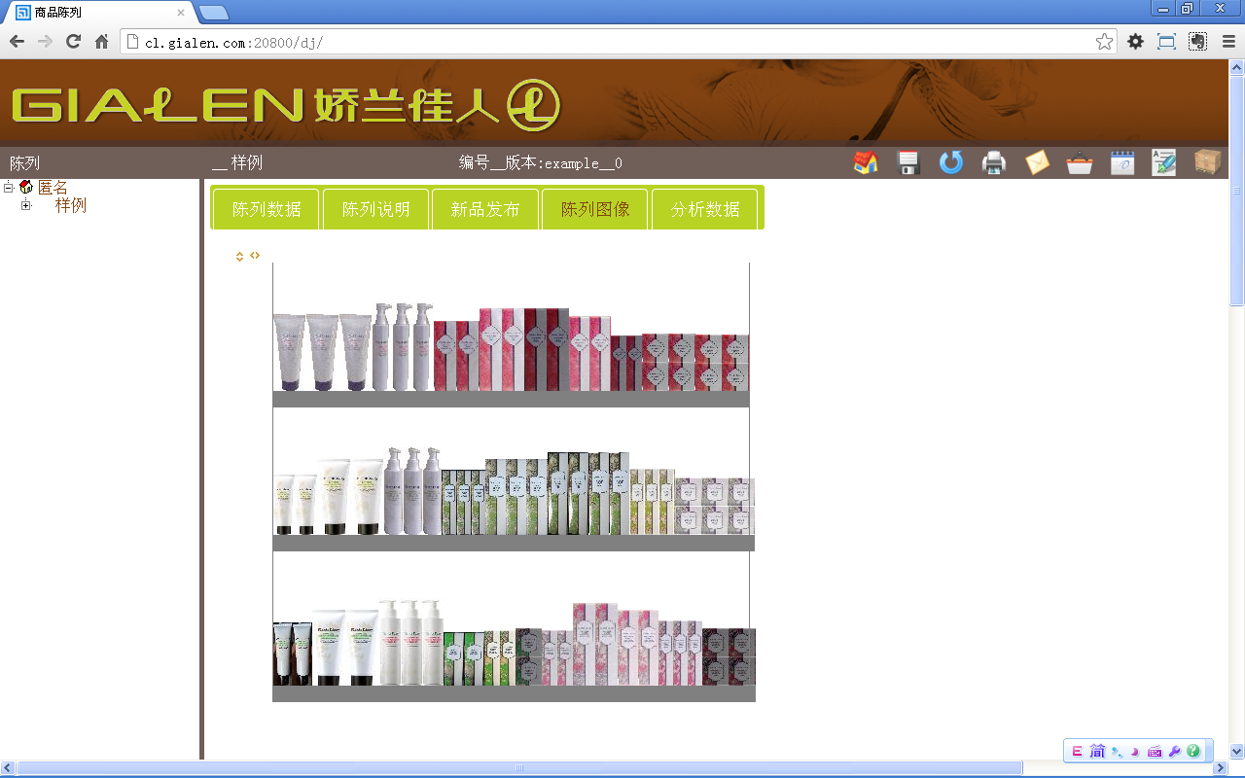

鼠标选中“匿名”，右击，出现主菜单，如图。

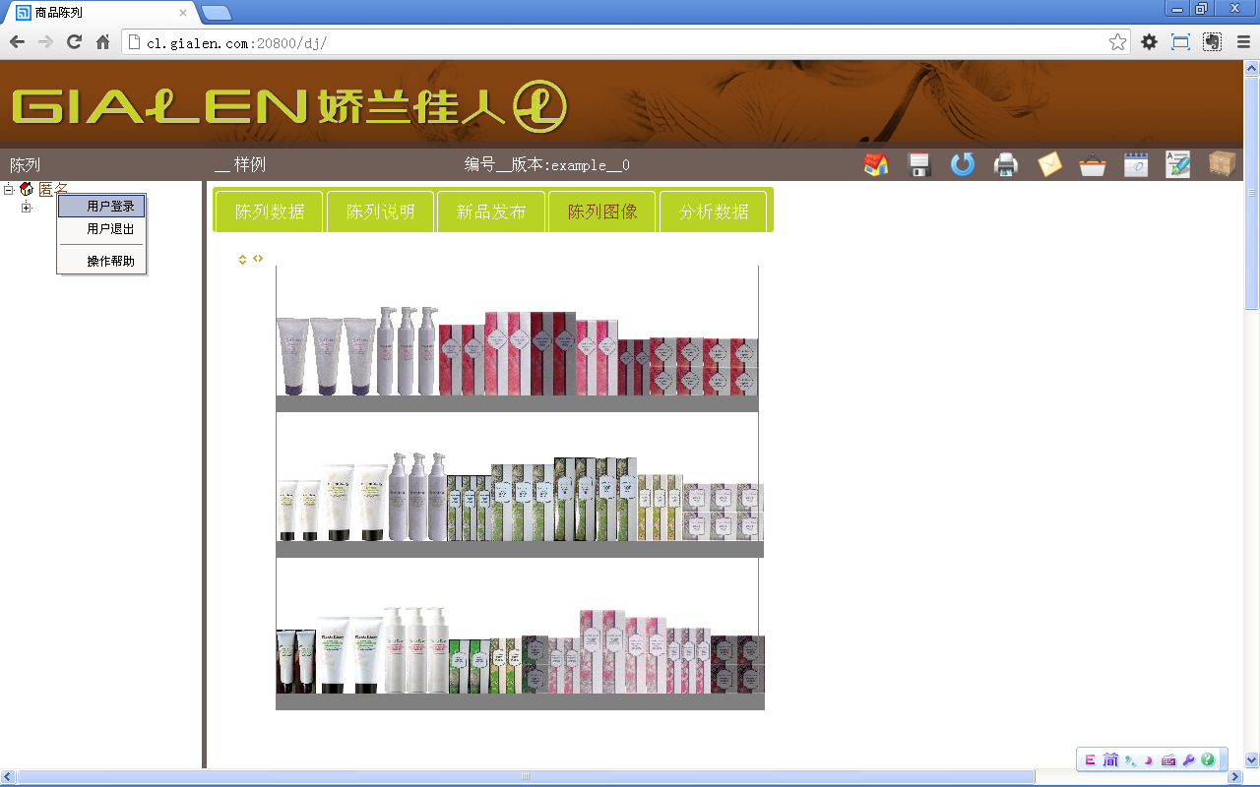

选择并单击“用户登录”，出现登录框，如图。

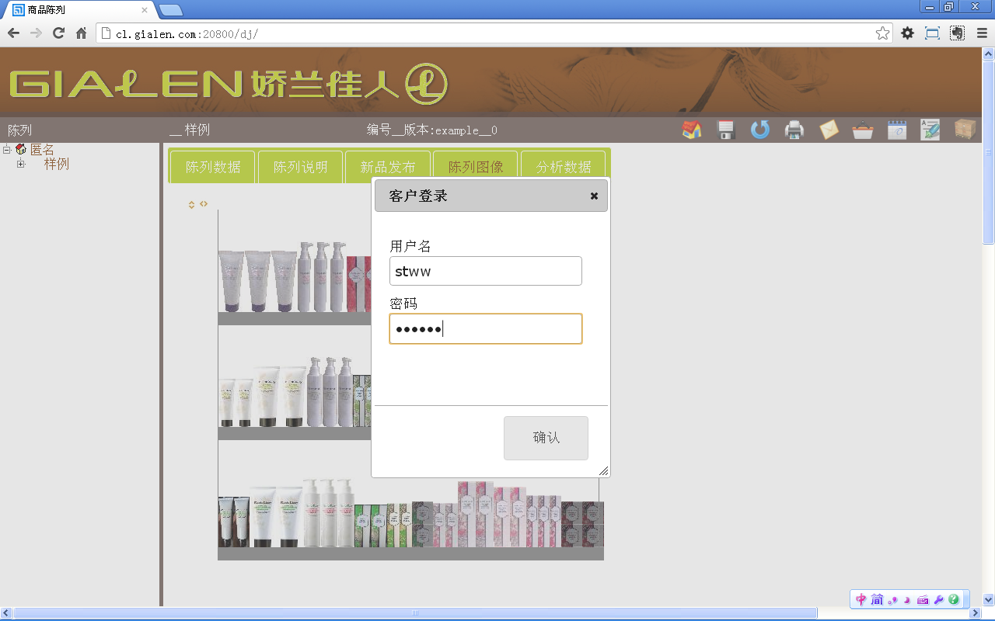

输入用户名及密码，确认。无误后，出现VCM主界面。

## 主界面

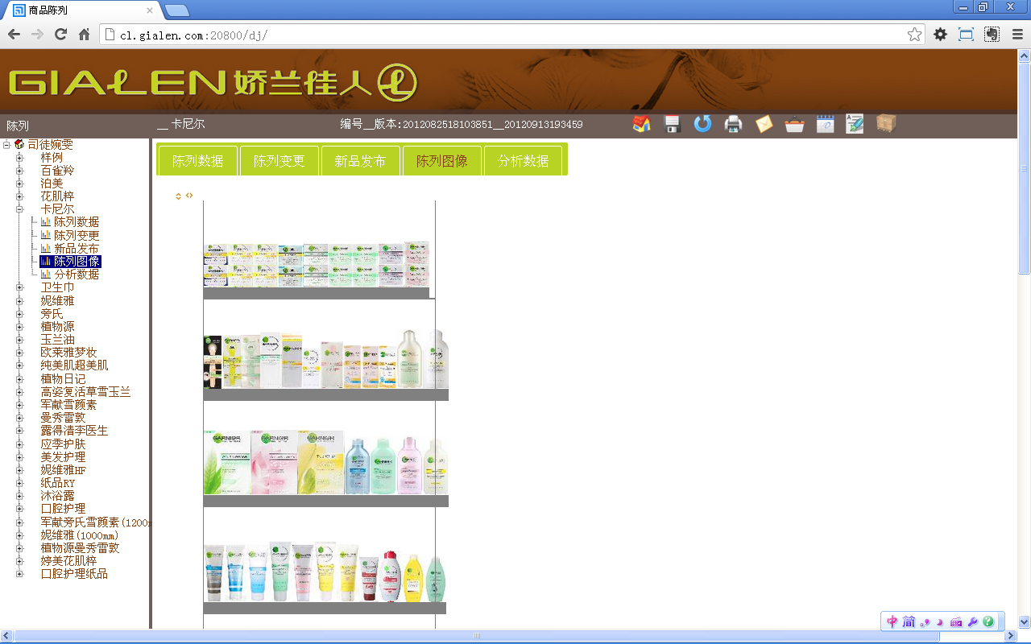

主界面主要由左右两部分组成。

左边是一个树形结构，称为陈列图套树。顶端是用户名称，实际使用中可以设定为门店名称，也可设定为岗位名称。树干由陈列图套组成，陈列图套按品类配置，品类与图套一一对应。每个陈列图套包括：陈列数据、陈列变更、新品发布、陈列图像、数据分析项目等内容。从操作的角度将，左边是导航区，可以控制功能图像区。

右边是功能图像区，显示陈列图套的详细内容，完成与陈列图的交互和各项操作。

在未登录前，用户名称显示为“匿名”，下面只有一个陈列图套，叫“样例”。“样例”陈列图套有：陈列数据、陈列变更、新品发布、陈列图像、销售分析、周转分析。“样例”的作用是提供样板，供大家熟悉和练习VCM陈列图套的操作。

登录成功后，显示用户名称。

# 系统基本功能和用户

## 用户分类

目前的用户分为五组：

门店组

陈列组

配送组

监管组

系统组

VCM的业务管理由陈列组负责，并划分各岗位人员所属的用户组。

系统组由信息部门承担，负责在系统配置用户组及其人员。

## 用户组基本功能和权限

### 门店组

门店组的成员是娇兰佳人的门店。每个门店只有一个VCM账户。门店组用户用门店代码登录VCM。

门店组能查看和打印本店陈列图套。应按陈列图套要求，按时完成商品陈列。

门店组能查看、修改、复制本店自动订货建议单。在订货日，完成本次订货。

门店组能提出上下限修改申请。

### 陈列组

陈列组就是娇兰佳人陈列部门。陈列部按商品品类使用VCM，一个陈列专职人员，可能有多个VCM账户，分别对应其分管的品类。

陈列组创建、维护更新、发布陈列图套。

陈列组维护更新VCM中的陈列基本资料。

陈列组配置各门店使用的陈列图套。

### 配送组

是娇兰佳人供应链部门。监管组用户，使用个人V6账户名，登录VCM。

配送组配置、审核各店商品上下限。

配送组配置管理VCM中自动配货系统的各项规则。

配送组检查自动配货系统运转及每日自动配货系统出单情况。

### 监管组

是各级相关管理人员，他们不在VCM中进行具体的业务操作，需要在VCM中可查阅各业务执行情况。

监管组用户个人使用Ｖ６账户名，登录。

### 系统组

是娇兰佳人信息中心。系统组用户，使用个人V6账户名，登录VCM。

系统组配置VCM用户资料和权限。

系统组监控自动补货系统后台数据处理。

## VCM使用的两种模式

为区分商品陈列和订货操作，ＶＣＭ分陈列模式和门店模式。

门店模式主要供门店使用，在”个人信息－姓氏“中设置为‘md’的用户，登录后进入门店模式，不能进入陈列模式。主界面标题栏，左端平时为空白，订货日显示“今天是订货日”。

设置为‘gl’的人员，登录后进入陈列模式，并可以转换为门店模式。主界面标题栏，左端显示“陈列”。

## 用户管理

在主界面点击“陈列资料管理”图标，进入陈列管理页面，选择“系统管理”菜单项，选择并点击“用户管理”按钮，进入用户管理界面。

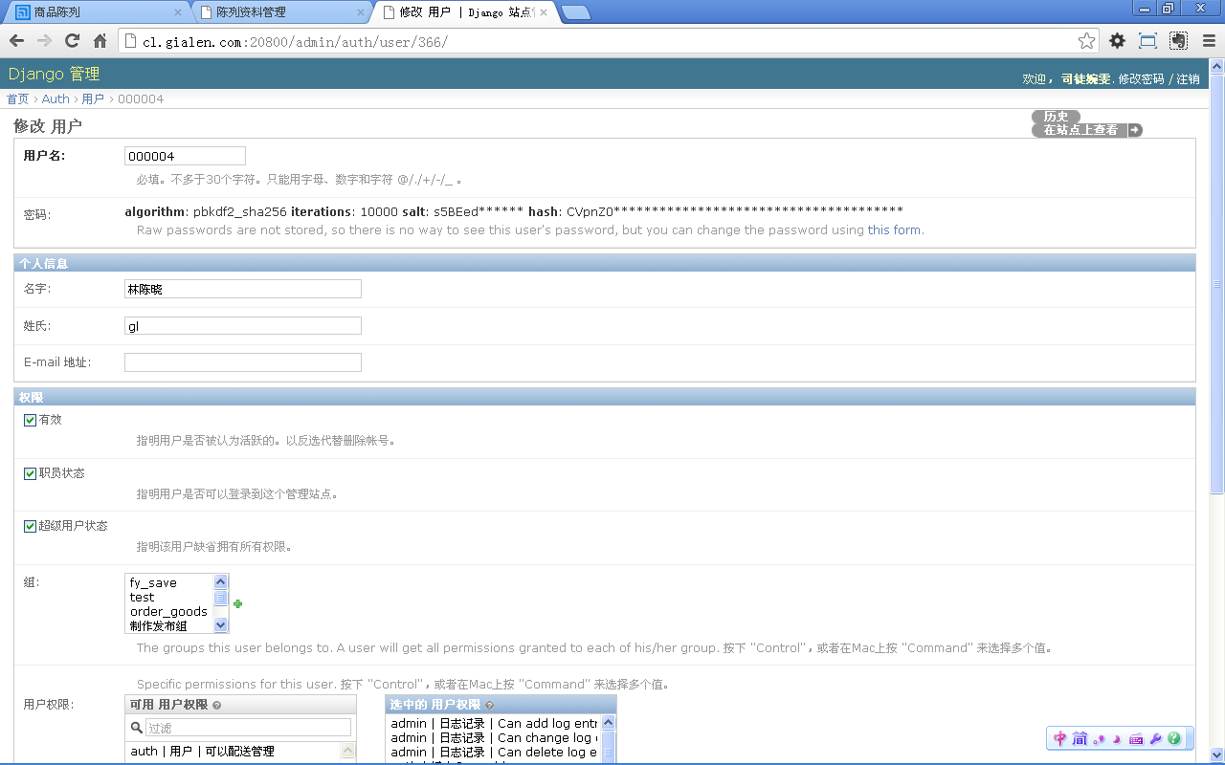

注意：

个人信息中的“姓氏”字段，设置为“md”或 “gl”。设置”md”的用户VCM主界面进入门店模式， “gl”的进入陈列模式。

配置权限时，按界面提示操作。

用户密码加密，用户密码丢失后，无法找回，只能重新设置。

# 陈列资料管理

在VCM制作陈列图前，必须先在VCM中准备好商品资料、商品图像和货架资料。

陈列资料管理界面

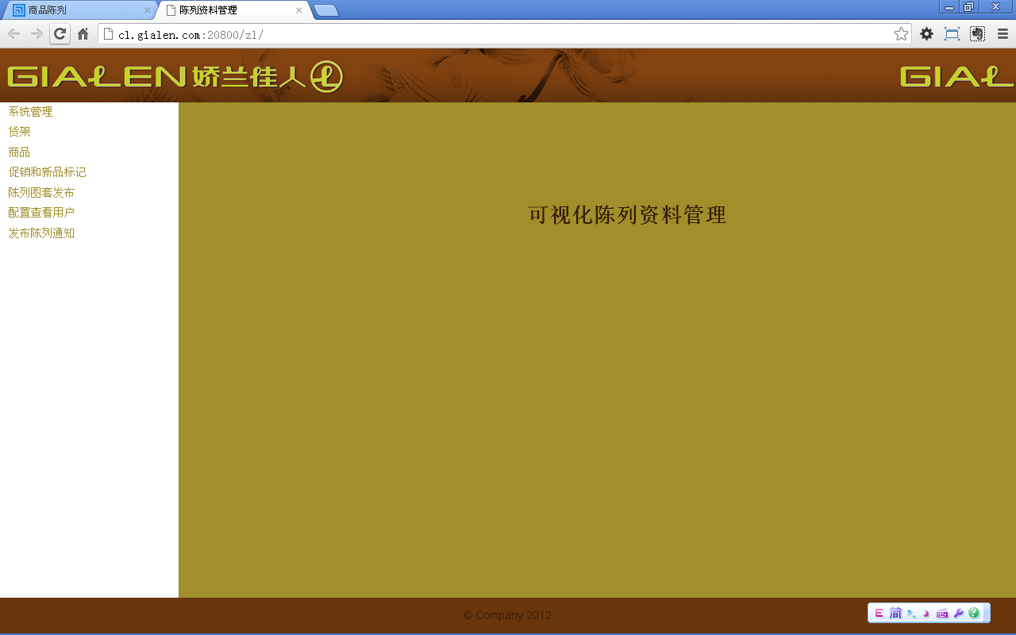

## 商品资料

### 商品资料内容

商品条码 商品代码 商品名称 高(mm) 宽(mm) 深(mm)



商品条码、商品代码、商品名称和佳讯保持一致。

尺寸使用mm(毫米)为单位。

商品资料可以单个输入或批量导入。

### 批量导入

在主界面点击“陈列资料管理”图标，进入陈列管理页面，选择“商品”菜单项，选择并点击“商品外形资料批量”按钮，进入操作界面。

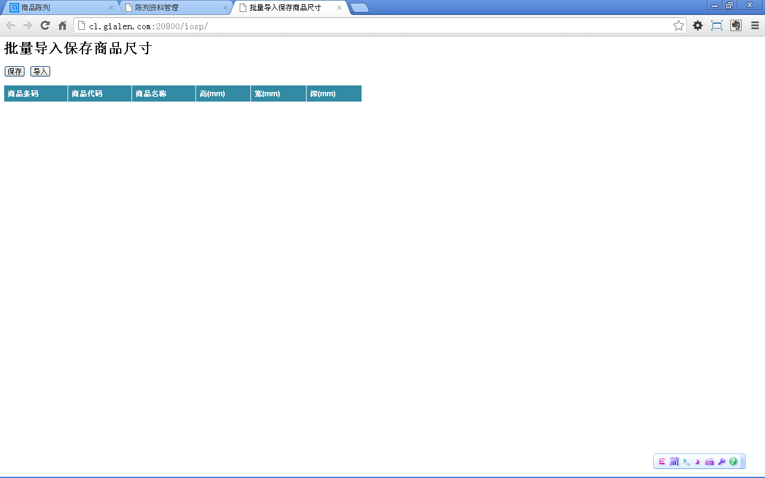

1、将商品尺寸资料在excel中按规定样式准备好

2、点击“导入”键，出现文本框。将excel中的内容粘贴进文本框中

3、点击文本框下的“ok”键。VCM将进行合法性检查：商品代码必须为8位码，高宽深必须为数值。回到原界面，并显示导入的数据

4、点击“保存”键。

注意：重复的商品记录被覆盖。

### 单个输入

在主界面点击“陈列资料管理”图标，进入“陈列资料管理“页面，选择“商品”菜单项，选择并点击“商品外形和图像”按钮，进入操作界面。

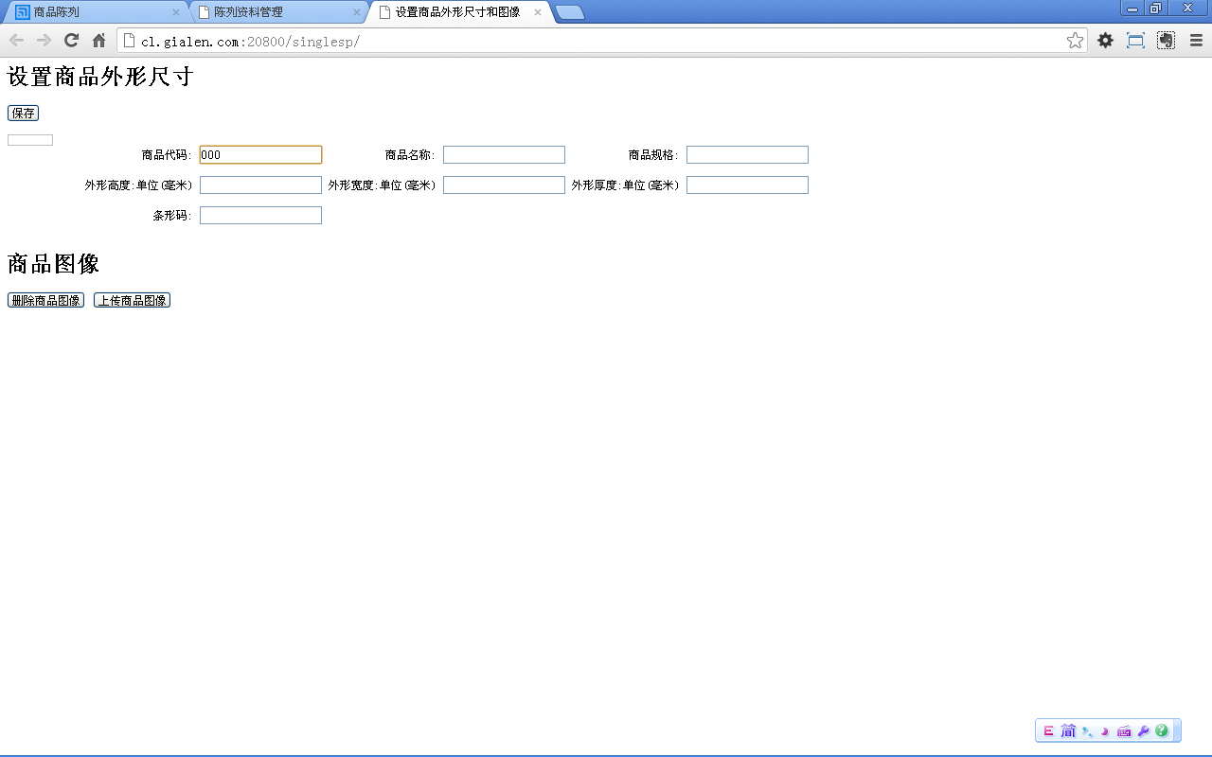

输入商品代码，如已有资料，将自动显示，可更新后保存。若有商品图像，也会显示。

输入商品代码，如为新增资料，按内容填写后，保存。

## 商品图像

上传前必须保证商品的尺寸信息已设置。VCM会按商品尺寸及比例生成陈列图使用的图像。

图像文件必须是jpg文件，按“商品代码.jpg”格式命名。

图像文件可以单个上传或批量上传。

### 批量上传

在主界面点击“陈列资料管理”图标，进入“陈列资料管理“页面，选择“商品”菜单项，选择并点击“商品图像批量”按钮，进入操作界面。

点击“添加图片“，可批量选中待上传的图片。点击”开始上传“，可将选中的图片上传。

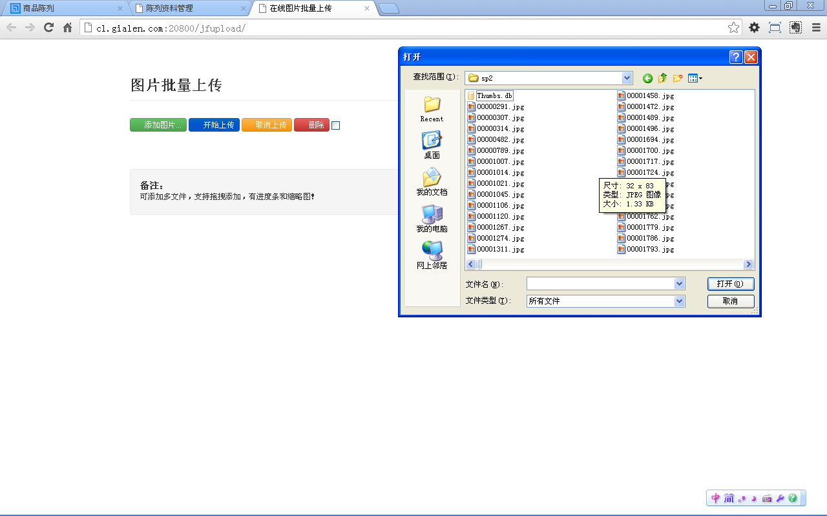

### 单个上传

在主界面点击“陈列资料管理”图标，进入“陈列资料管理“页面，选择“商品”菜单项，选择并点击“商品外形和图像”按钮，进入操作界面。

点击“上传商品图像”按钮，在出现的对话框中，选择相应的图片文件。

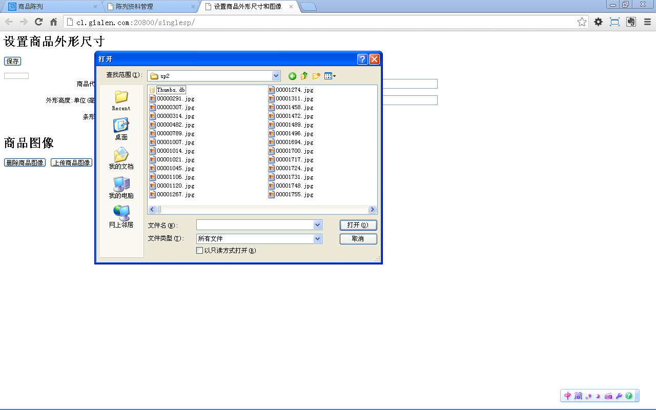

## 货架

在制作VCM陈列图前，必须先设置货架资料。

### 货架资料内容

货架代码 货架类型 货架宽度 层板 层高 层板深度

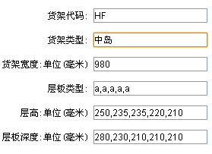

在陈列图套的“陈列数据”中用货架代码表示货架。

层板类型按商品陈列方式分层设置。目前VCM支持四种陈列方式

a 书架 紧贴

b 挂架 紧贴

as 书架 均分

bs 挂架 均分。

货架的每层可以有不同的陈列方式。

层高、层板深度单位均是毫米。

层板类型、层高、层板必须分层设置。符号必须使用英文状态，否则会导致错误。

### 货架设置

在主界面点击“陈列资料管理”图标，进入“陈列资料管理“页面，选择“货架”菜单项，选择并点击“配置货架”按钮，进入操作界面。

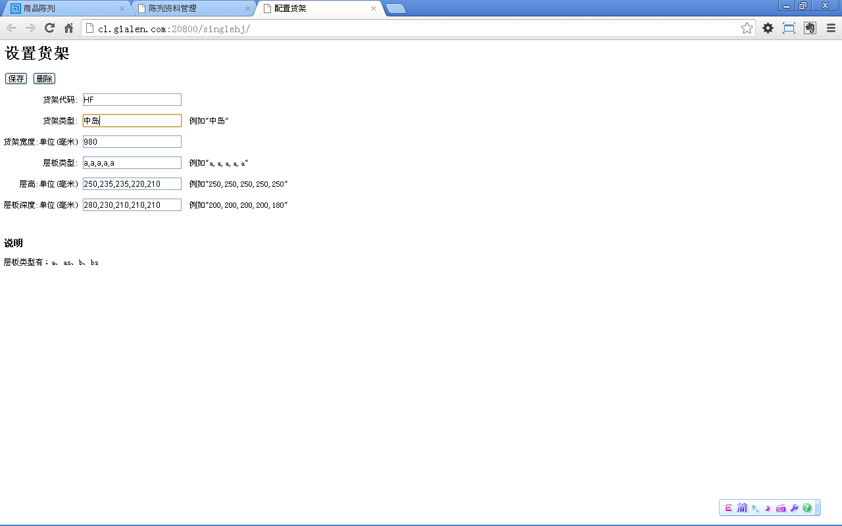

输入货架代码后，如有资料，系统会自动显示，更新后保存。

输入货架代码后，若为新增，按要求和系统提示填写。

### 货架查询和删除

在主界面点击“陈列资料管理”图标，进入“陈列资料管理“页面，选择“货架”菜单项，选择并点击“查询货架”按钮，进入操作界面。

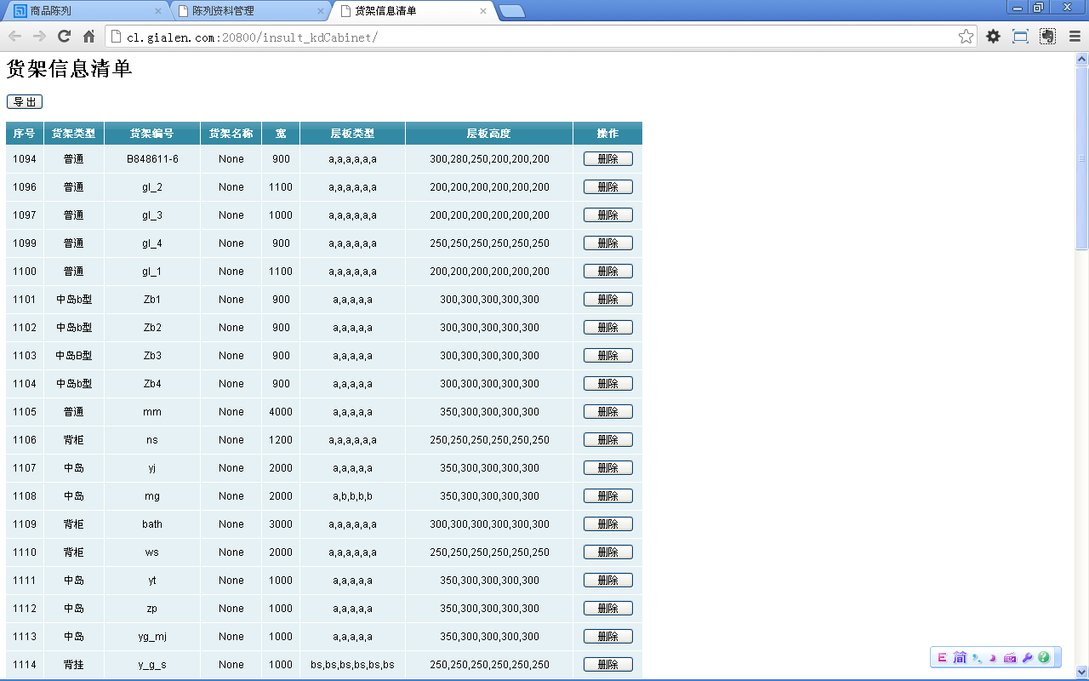

系统自动显示，现有的全部货架。

点击“删除”按钮系统立即删除对应的货架

点击“导出”按钮，可以导出全部货架数据。

## 门店平面图

门店平面图的文件格式是“jpg”，必须以”门店代码.jpg”格式命名。为方便门店使用应调整图像文件大小。

### 上传门店平面图

在主界面点击“陈列资料管理”图标，进入“陈列资料管理“页面，选择“商品”菜单项，选择并点击“门店平面图”按钮。

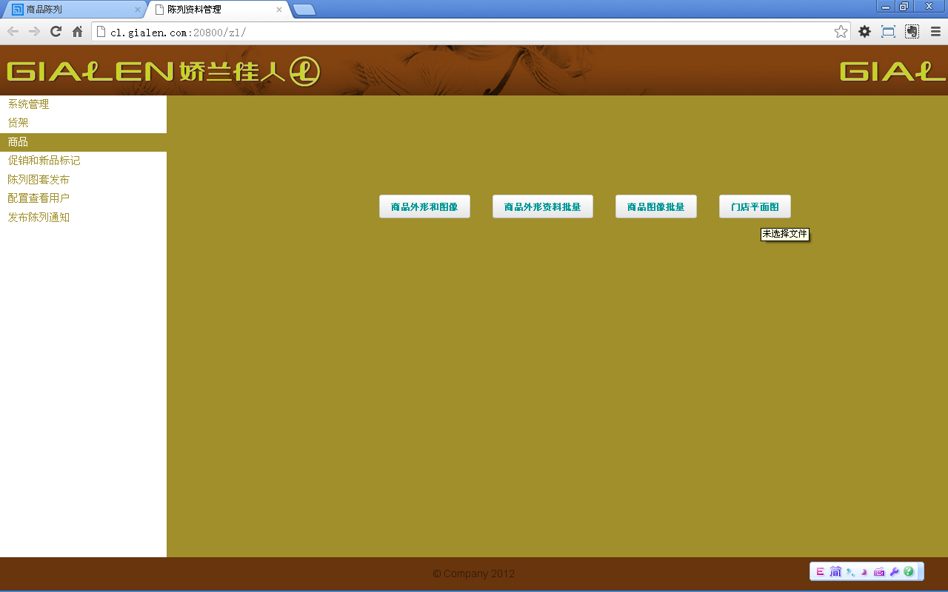

### 打开门店平面图

在主界面，右击用户名称，出现主菜单，选择并点击“打开平面图”。

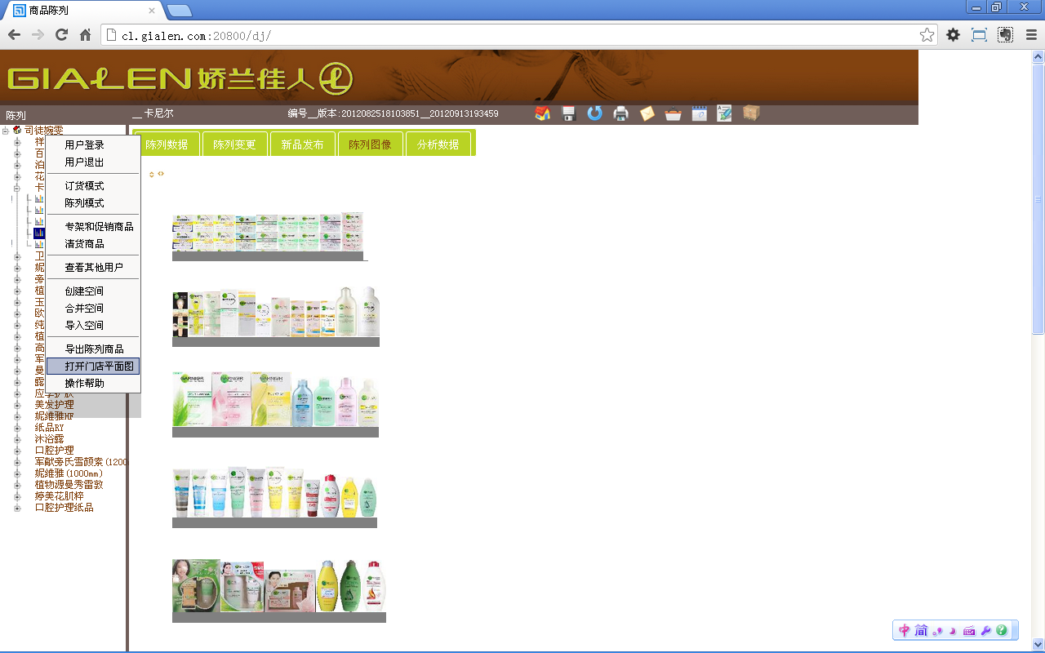

# 商品陈列

制作陈列图，要遵循品类管理原理和步骤，分品类并结合门店属性，规划陈列图套。在VCM中，通过操作列图套，完成商品配置和陈列。

## 陈列分类

在门店陈列销售的商品，从VCM的角度可分为：

**标准陈列**，可以制作VCM陈列图的，陈列在中岛和背柜。简称有图商品。

**专架与促销陈列**，没有VCM陈列图，有可视化商品目录，可能有实物陈列照片，商品陈列在专架（供应商提供）或专架上。简称无图商品。

**清货陈列**，在清货区陈列，已从标准陈列、专架与促销陈列下架的商品。简称清货商品

门店的实际的ＳＫＵ数是标准陈列+专架和促销陈列＋清货商品品项，下限是标准陈列+专架和促销陈列。

VCM中陈列图的各项操作在陈列模式下操作。对标准陈列、专架与促销陈列、清货陈列分别操作。

## 标准陈列

标准陈列，可以制作VCM陈列图，又称为商品智能陈列图，实现了对陈列的仿真和交互操作。标准陈列图套包括：陈列数据、陈列说明、新品发布、陈列图像（VCM陈列图）、分析数据。

VCM的主界面操作标准陈列。

### 陈列数据

陈列数据就是商品陈列表，商品陈列表包括：条形码、商品代码、商品名称和规格、货架、层、位置、排面数。

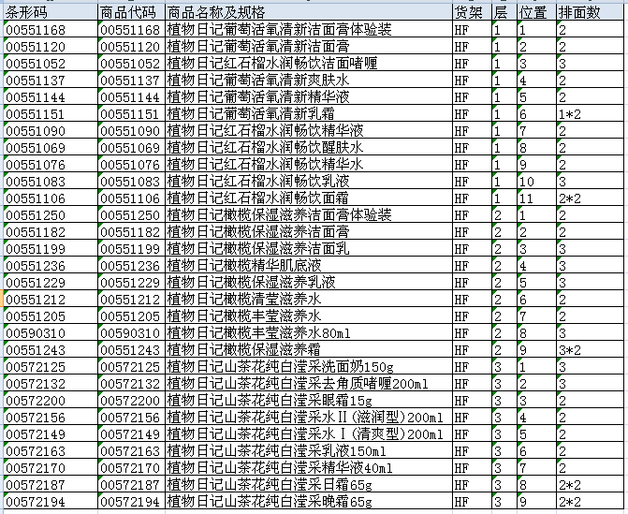

货架，用货架代码表示，货架的设置见陈列资料管理的货架部分 。

层，表示层板位置在货架上的位置。从下至上计数，分别为“1，2，3 ，以此类推”，必须连续。

位置，表示商品在层板上的位置，从左至右计数，分别为“1，2，3，依此类推”，必须连续。一个陈列位置只能陈列一种商品，但是一种商品可以有多个陈列位置。

排面数，该陈列位置上商品的出样数和陈列方式。例如：2表示有2个出样面；2*2表示有4个出样面，分两层放每层两个；2r表示两个商品旋转90度（横放）陈列。

VCM可以根据陈列数据自动产生陈列图，陈列图变化也导致陈列数据变化，二者是同步的。

### 新建陈列图套（空间）

在主界面，右击用户名称，出现主菜单，选择并点击“创建空间”。

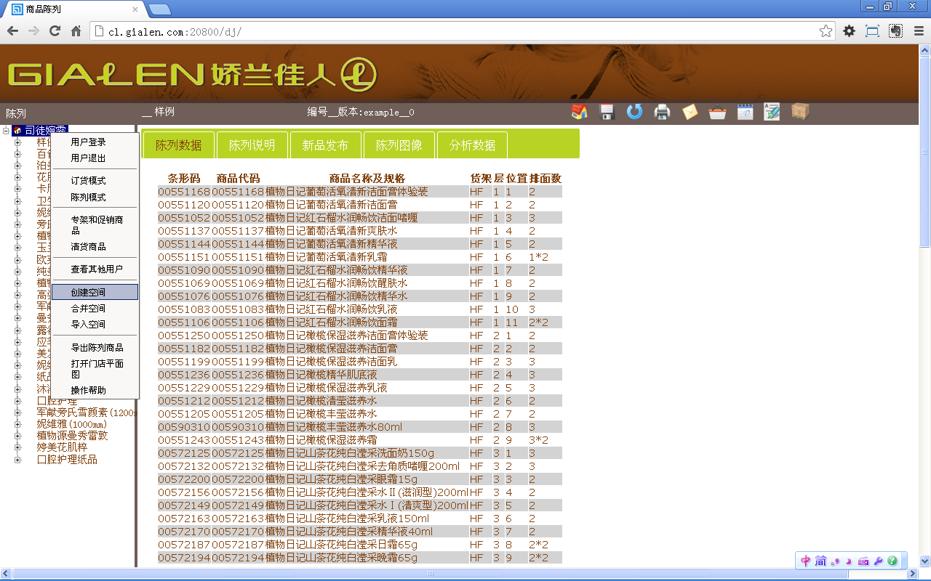

出现空间名称对话框，填入图套名称并确认。陈列图套名称具有业务含义，应按规定命名。图套名称不能重名。

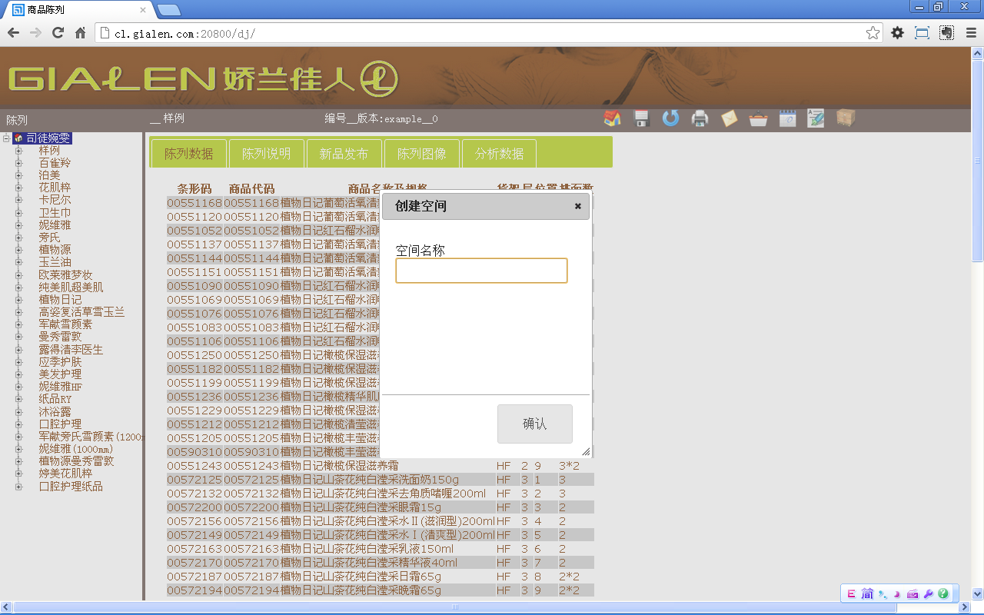

陈列图套创建后，VCM会赋予一个编号，初始版本号是0。系统内部按编号和版本号对陈列图套进行管理。陈列图套更新后保存后，图套编号不变，系统自动赋予一个新版本号。

创建好新图套后，进行陈列图操作：

### 陈列数据导入和导出

新建陈列图套后，通常导入陈列数据来制作陈列图

导入操作：

在excel上准备好陈列数据

在陈列图套树选择相应的陈列图套，检查图套名称、图套编码、图套版本号，点击“陈列数据”。

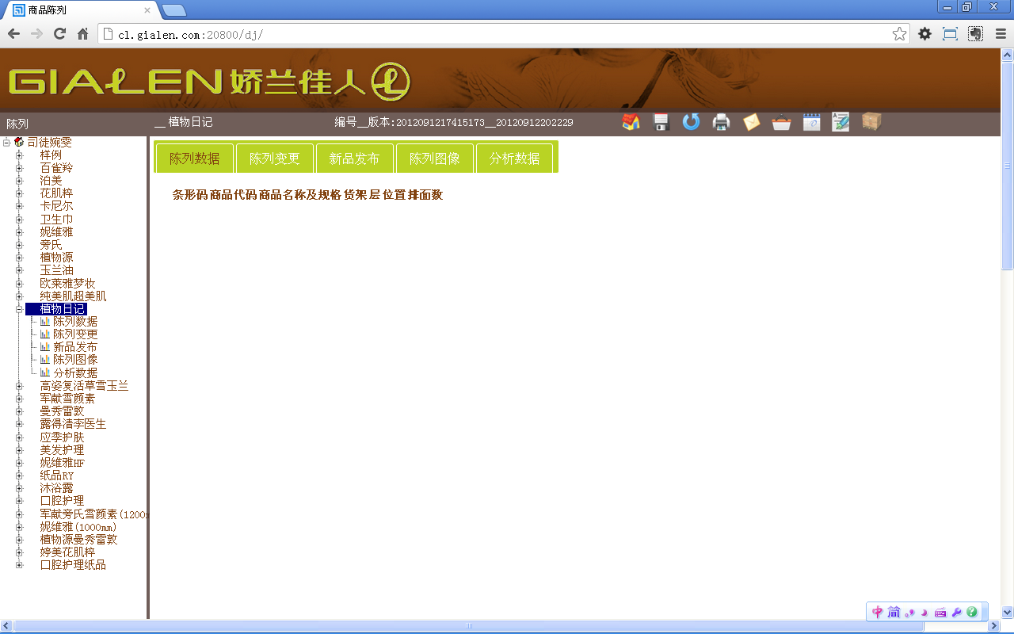

单击“陈列数据”区域。出现导入文本框，将excel数据复制粘贴到文本框，按“ok”键。

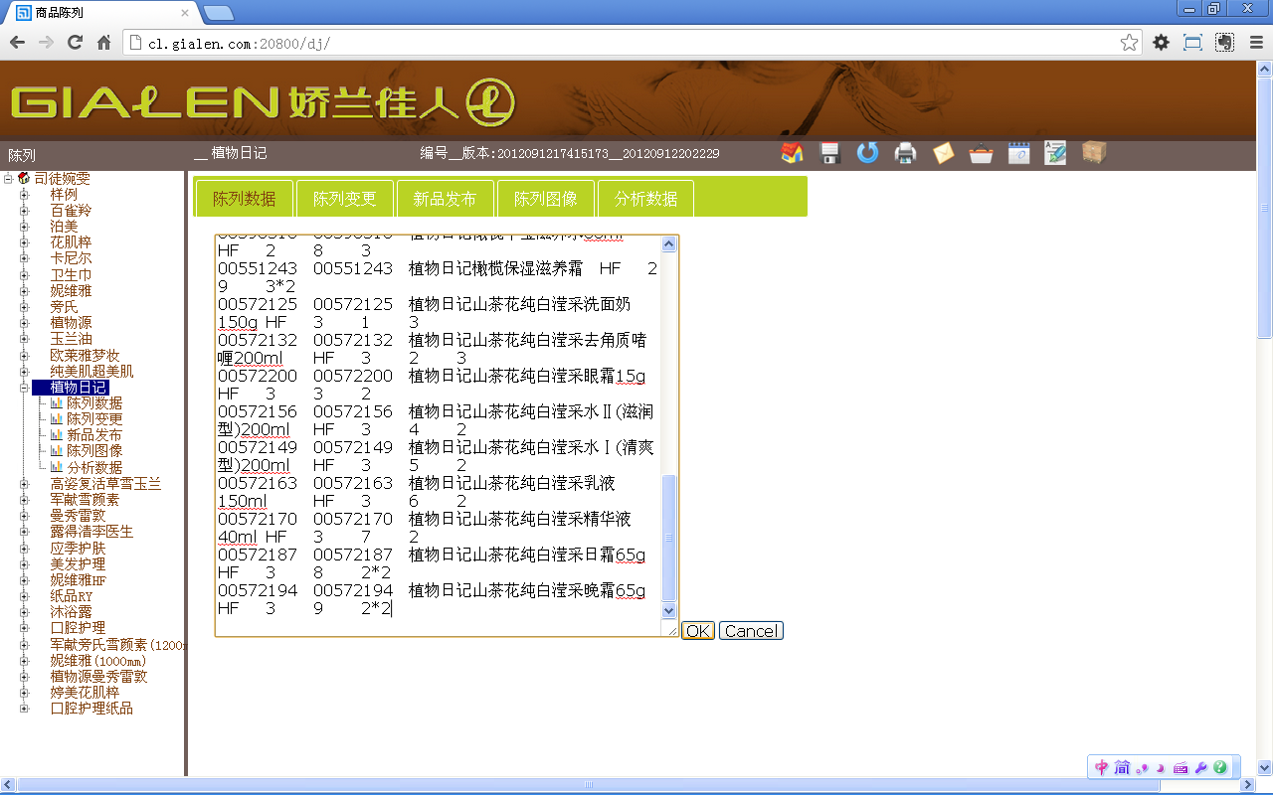

VCM回到原界面，并显示陈列数据。

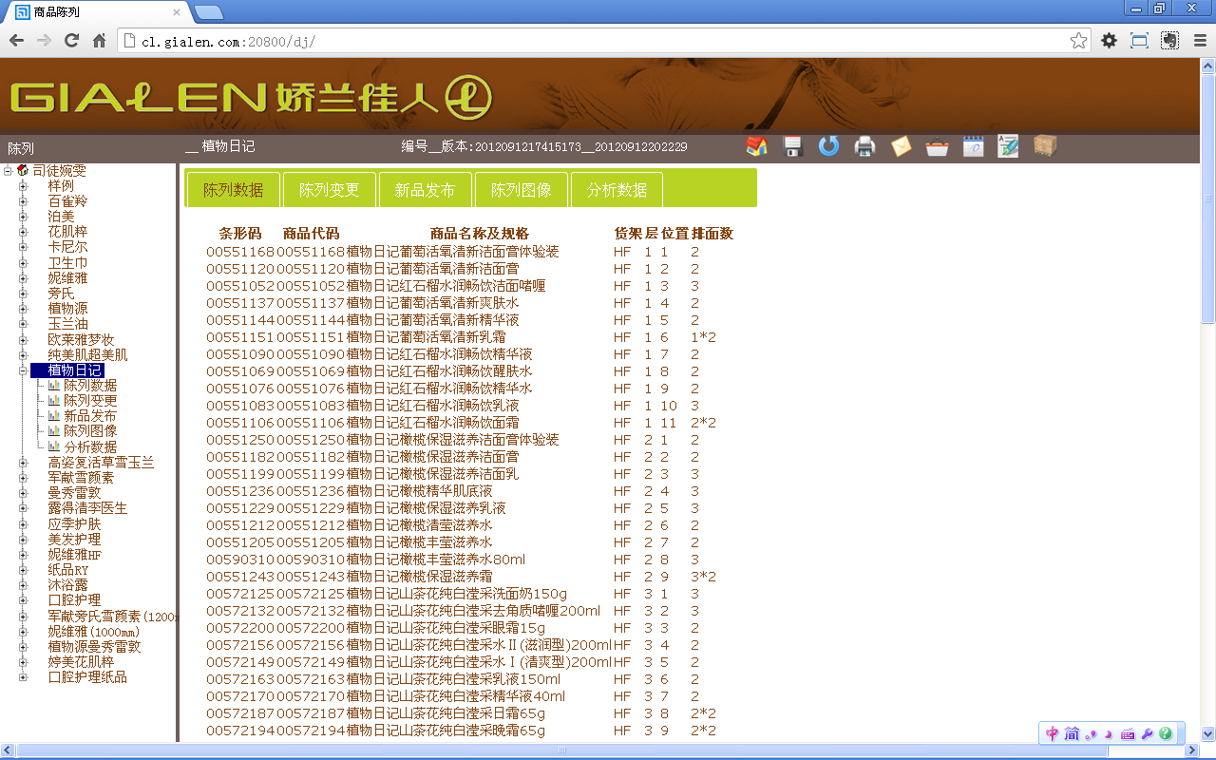

同时“陈列图像”显示陈列图。

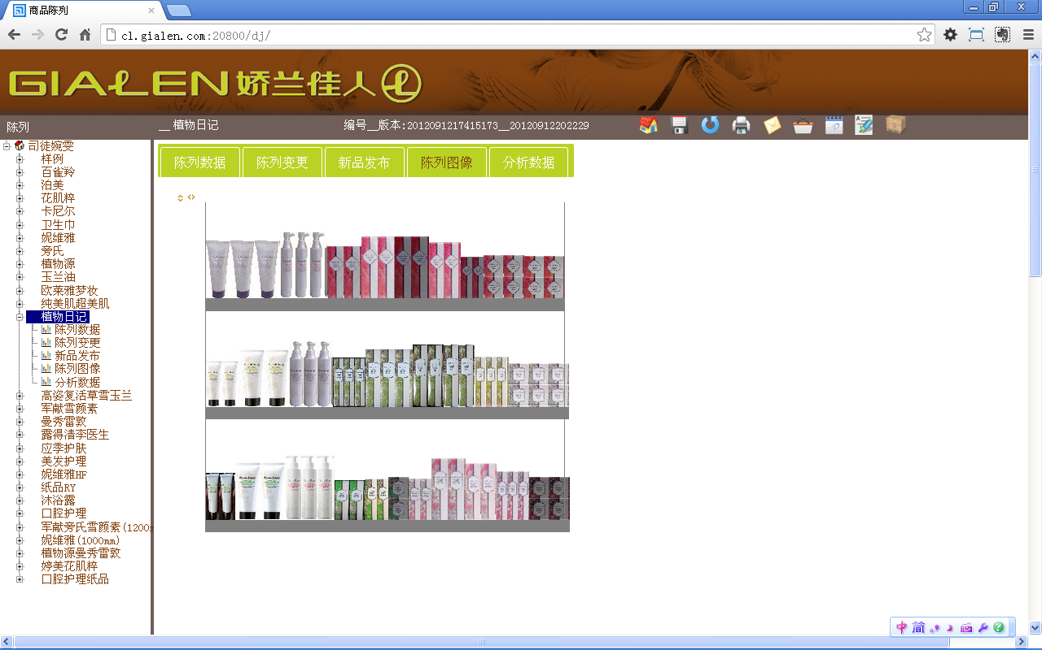

当陈列图需大面积调整时，可导出陈列数据，excel上作业后，再导入，实现陈列图调整。

导出操作：

进入“陈列数据”，单击数据，出现文本框后，按“ctrl-a”键全选，按“ctrl-c”复制。

打开excel，然后按“ctrl-v”粘贴。

注意：商品代码的格式，不要丢掉第一位的“0”，这可以通过设置单元格格式数字为文本实现。

例如在可以修改“排面数”，如将第“5”层对应的排面数由1改为2。把修改后的excel数据，再导入回“陈列数据”。然后观察“陈列图像”、“销售分析”等，会发现陈列图同步变化了。

### 陈列图调整

#### 改变陈列位置

商品拖动到指定位置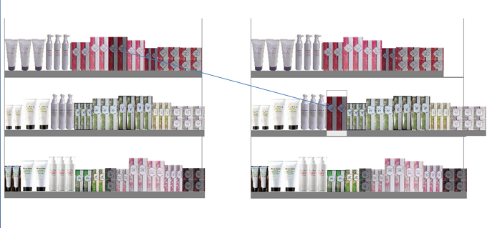

选中指定商品，按下鼠标将商品拖动到指定位置，然后放开鼠标。

#### 改变陈列面

选中需改变陈列面的商品，并点击。出现“改变陈列”对话框。

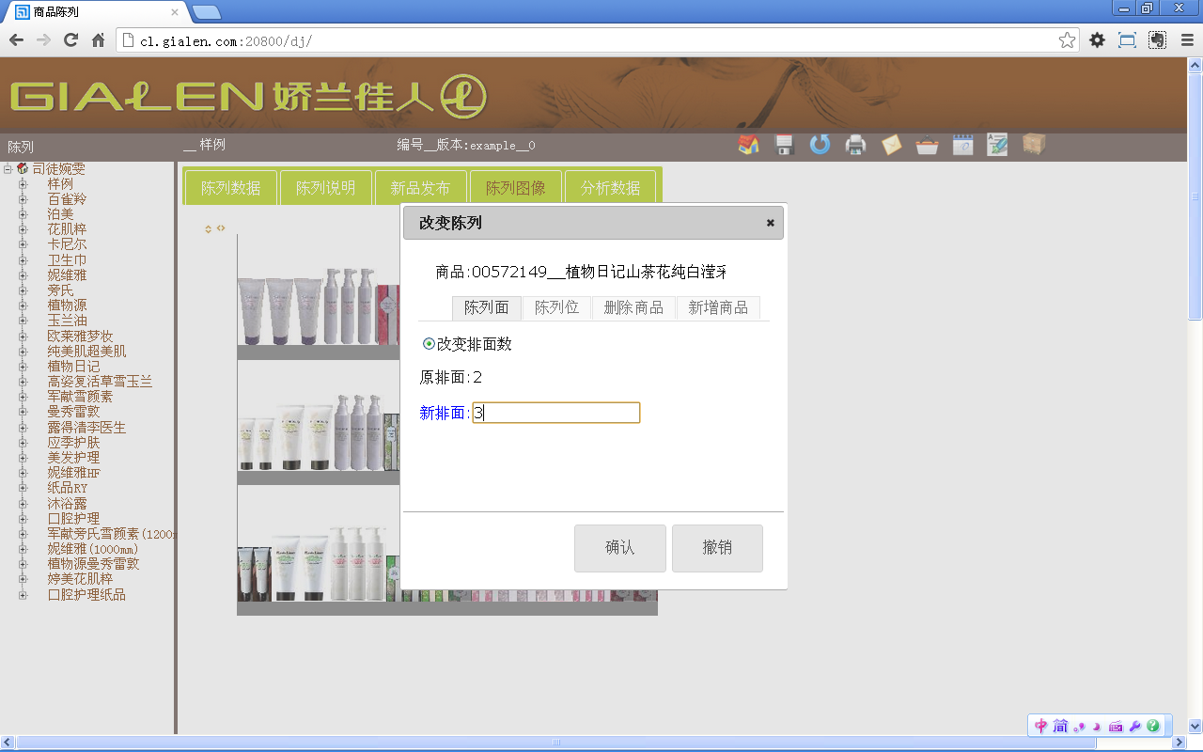

选择“陈列面”页，选中“改变排面项”，填入新排面数，然后确认。排面数，该陈列位置上商品的出样数和陈列方式。例如：2表示有2个出样面；2*2表示有4个出样面，分两层放每层两个；2r表示两个商品旋转90度（横放）陈列。

陈列图上商品排面同步变化。

#### 增加陈列位置

选中商品，并点击。出现“改变陈列”对话框。

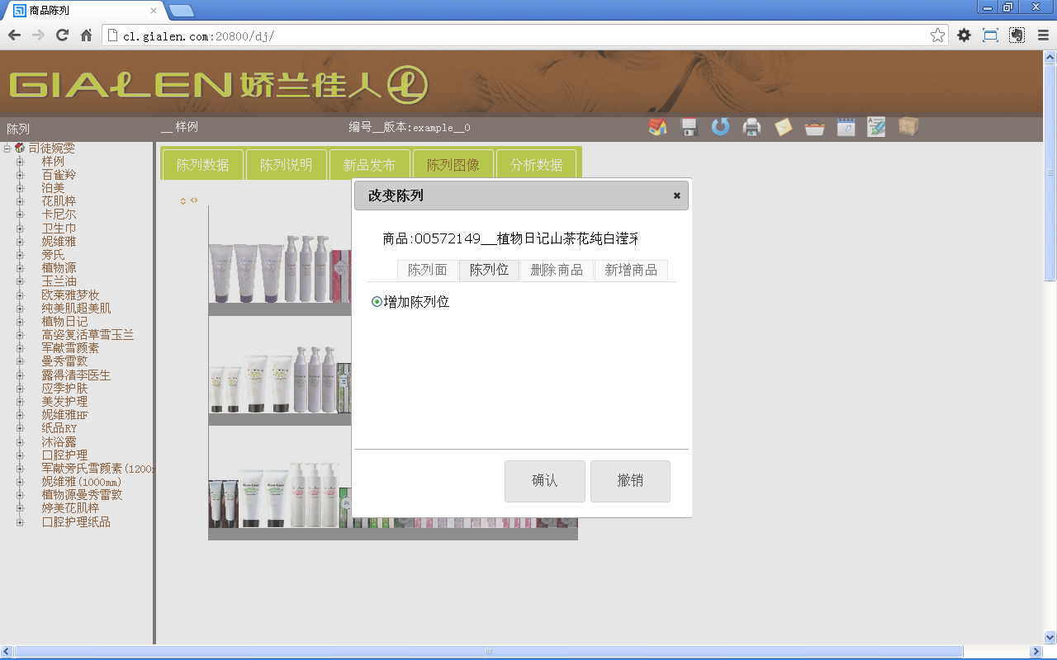

选择“陈列位”页，选中“增加陈列位”，然后确认。

系统在该商品位置后增加新的陈列位置，陈列商品相同。

这项功能主要用于同种商品的的纵向陈列。

#### 删除商品

选中商品，并点击。出现“改变陈列”对话框。

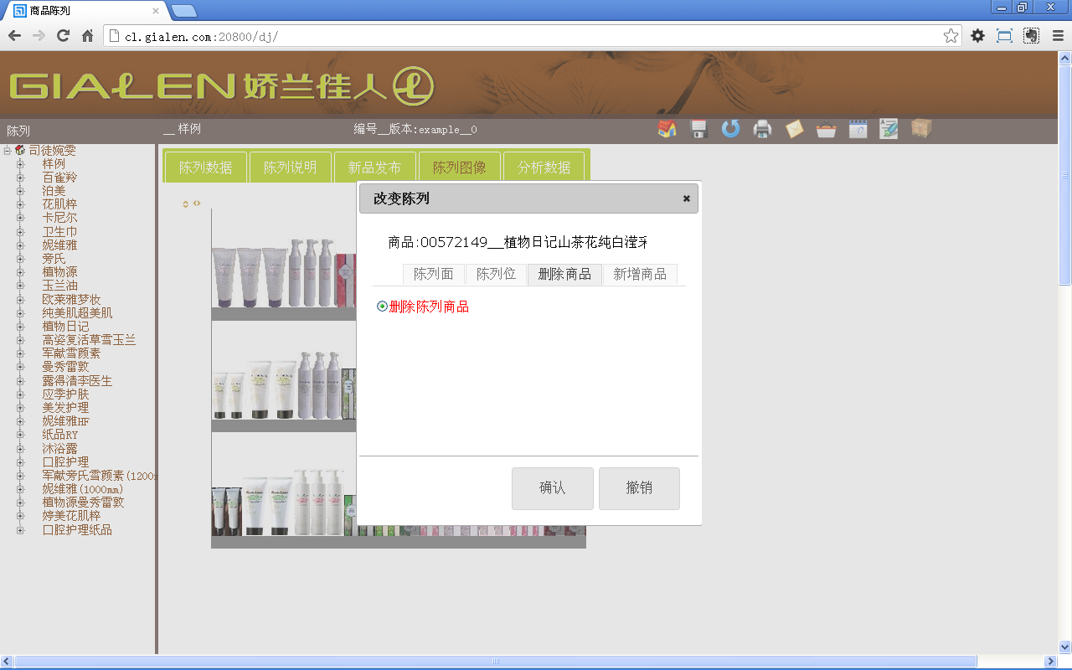

选择“删除商品”页，选中“删除陈列商品”，然后确认。

系统将从陈列图和陈列数据中删除该商品。

#### 新增商品

选中商品，并点击。出现“改变陈列”对话框。

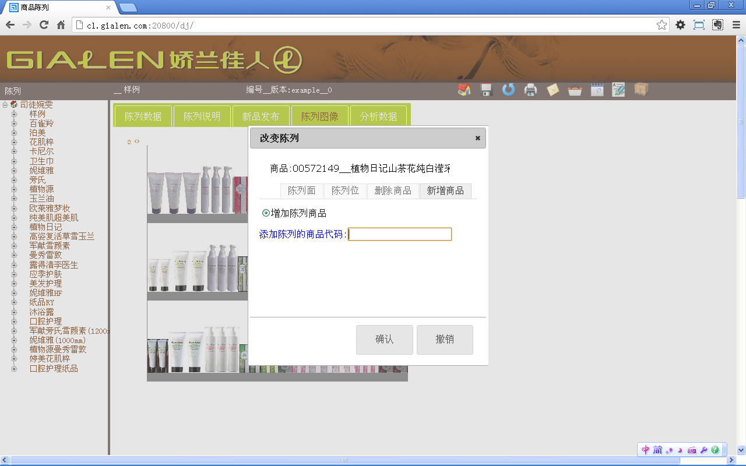

选择“新增商品”页，选中“增加陈列商品”，填入商品代码。然后确认。

系统在该商品位置后增加新的陈列位置，陈列新增的商品。

以上操作，会使陈列数据同步变化。保存后，系统会赋予一个新版本号。

注意：陈列图更新后，务必保存。

### 新商品陈列

第一步：把新商品加入新品架。第二步把新品从新品架拖入货架，完成陈列，VCM会在新品图像上增加指定符号。把新商品上架前，必须先设置好商品资料和上传商品图像。

#### 新品架

商品放入新品架方法：1.新品发布；2.新品标记

1. 新品发布

在Excel上按下列格式准备好资料

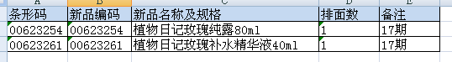

选择好商品图套，进入“新品发布”，并点击数据区域，然后在出现的文本框中复制粘贴以上数据。

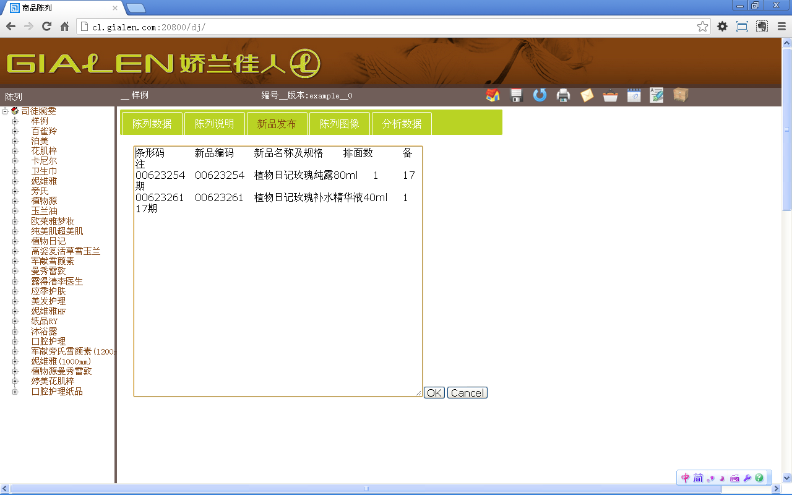

按“ok”键，回到原界面，出现导入的数据。

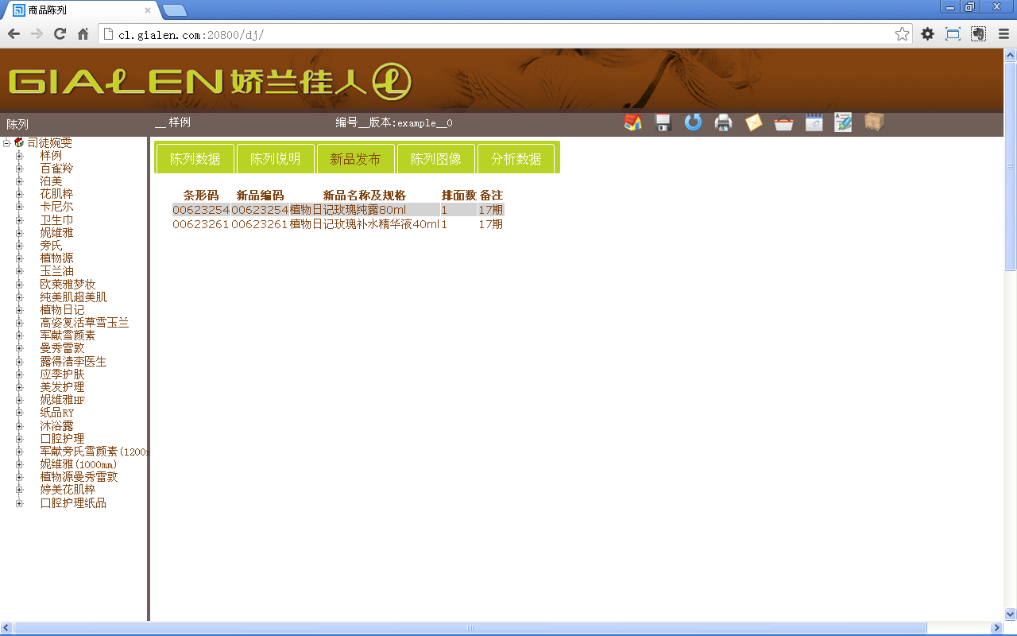

进入“陈列图像”，点击黄色箭形符号，显示新品架，发布的新品出现在新品架上。

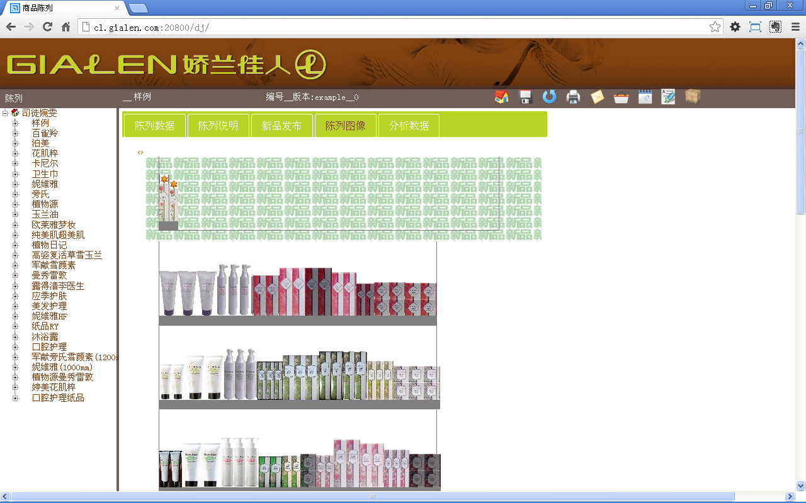

1. 新品标记

在主界面点击“陈列资料管理”图标，进入“陈列资料管理“页面，选择“促销和新品标记”菜单项，选择并点击“新品和促销商品标记”按钮。进入操作界面。

系统自动显示已有的新品和促销品。日期格式如"20120907"。 新品用Xing, 促销商品用Cu 表示。

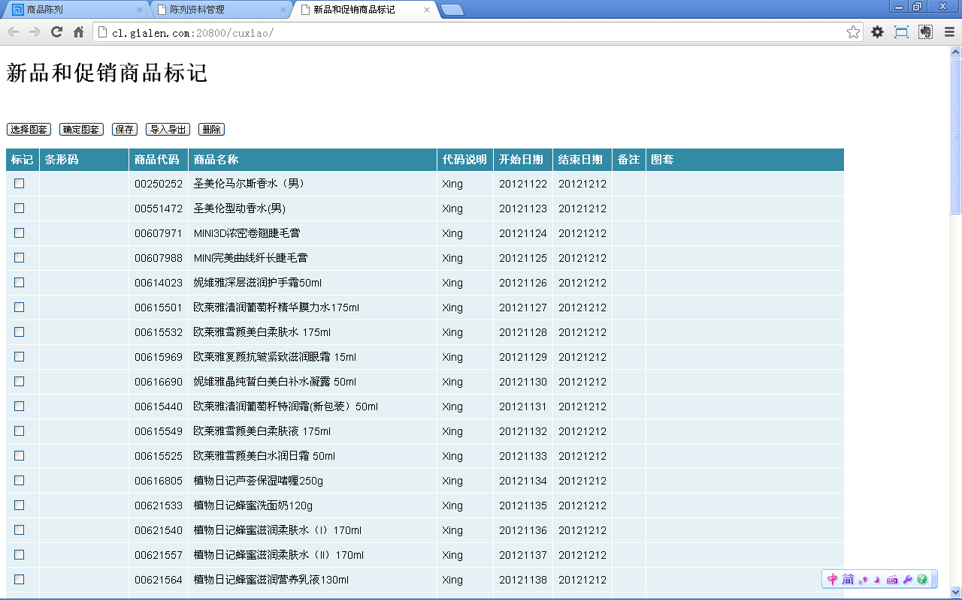

在选中对应的纪录，自动打勾，按“删除“键删除记录。

按“导入导出“键，出现文本框，清空后。

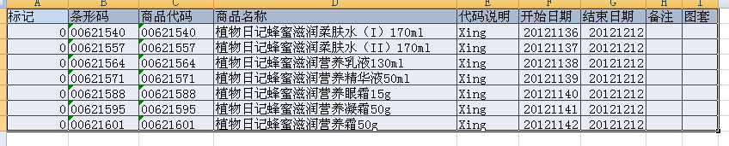

将在excel中准备好的数据复制粘贴，按“Ok”键，回到原界面。标记中“0”对应无勾，“1”对应有勾。

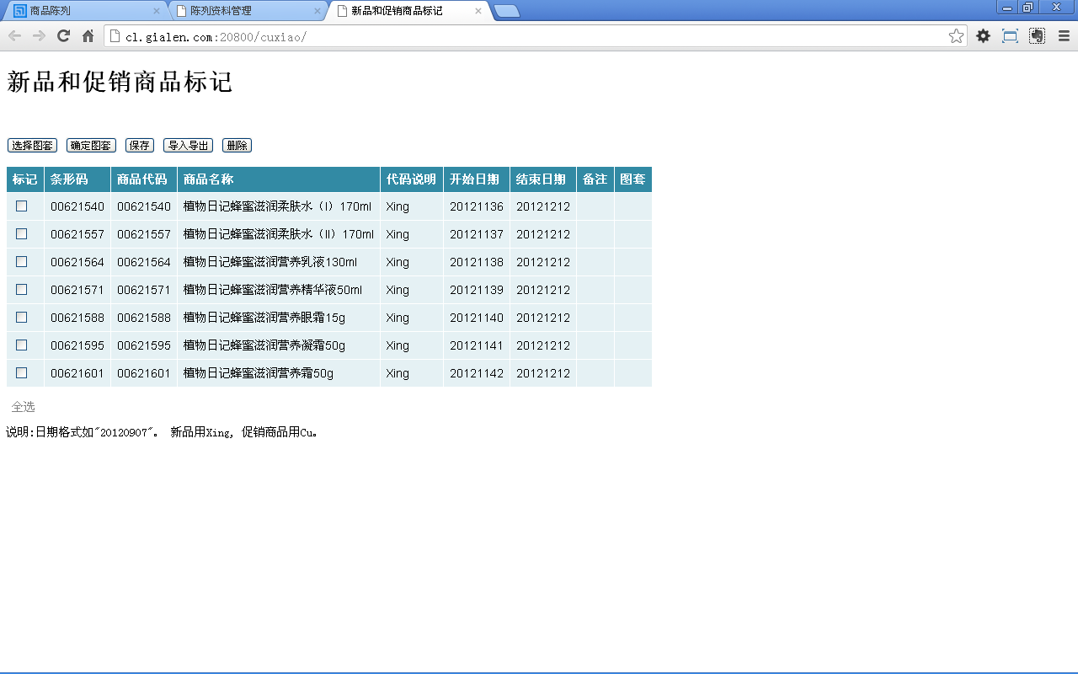

导入数据的图套项可以填入图套名称，也可以不填，可以利用系统搜寻可陈列图套。按“选择图套”键，系统显示可陈列图套。

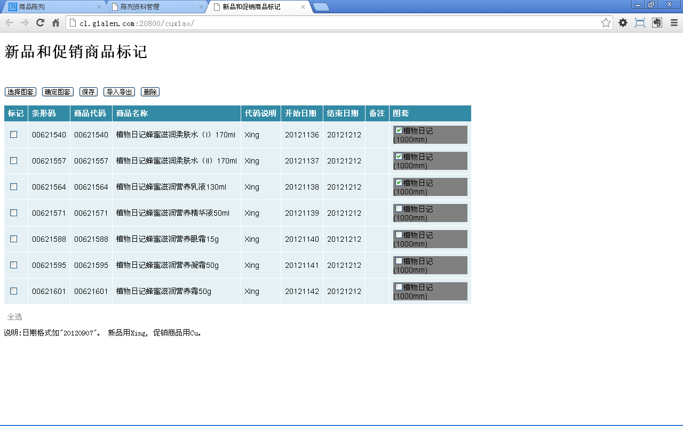

选中需陈列的图套。按“确定图套”键。

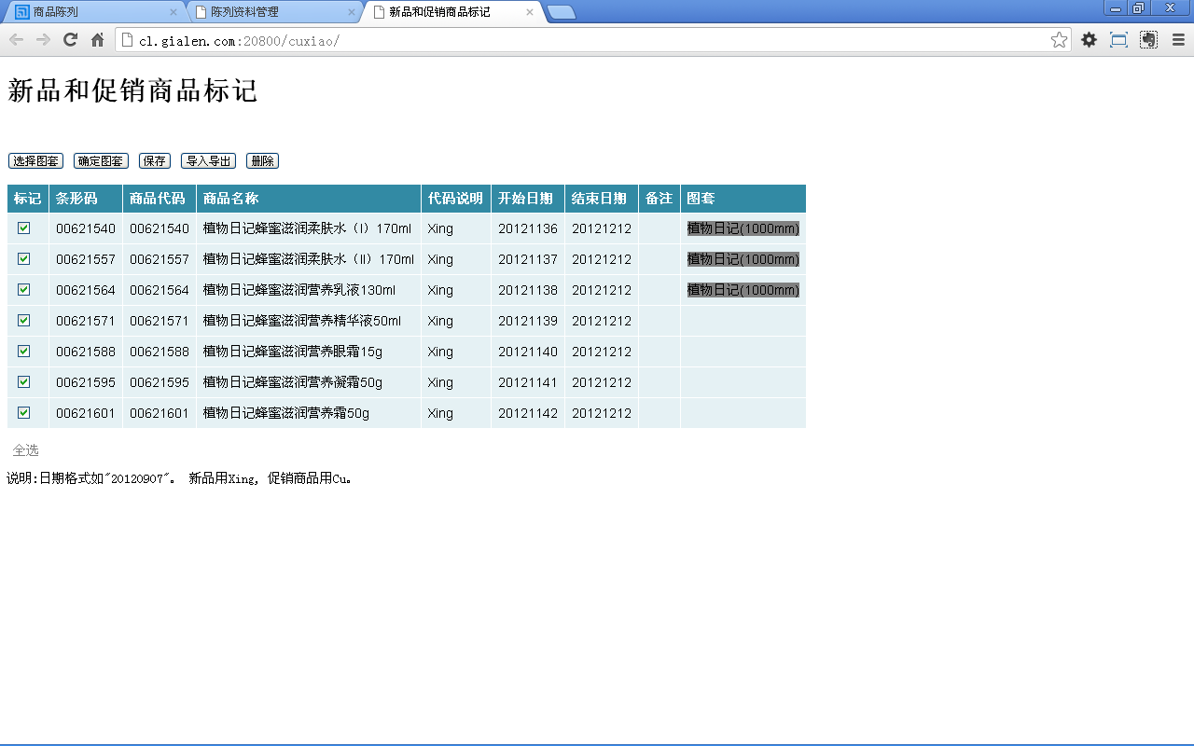

选中给需保存的记录，然后按“保存”键，所有打勾的记录保存。

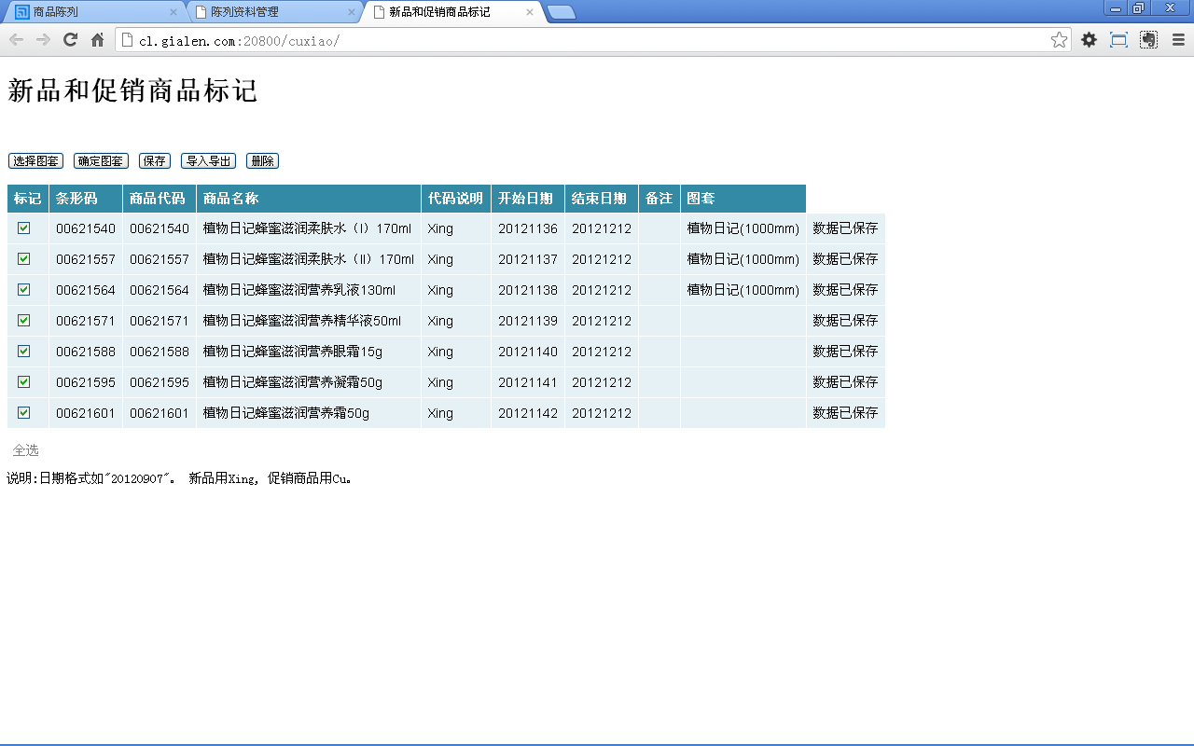

新品有图套的，新品将出现在相应图套的新品区。在开始到结束日期间，新品显示标记。

#### 新品上架

把新品从新品架拖入货架的操作即陈列图调整的操作。新品上架后，陈列数据自动与陈列图同步。

### 陈列图合并

若实际货架是由多个陈列品类组成的，可按独立的陈列品类分别制作陈列图，然后使用图套合并功能，建立合并图套。

#### 新建合并图套

在主界面，右击用户名称，出现主菜单，选择并点击“合并空间”。

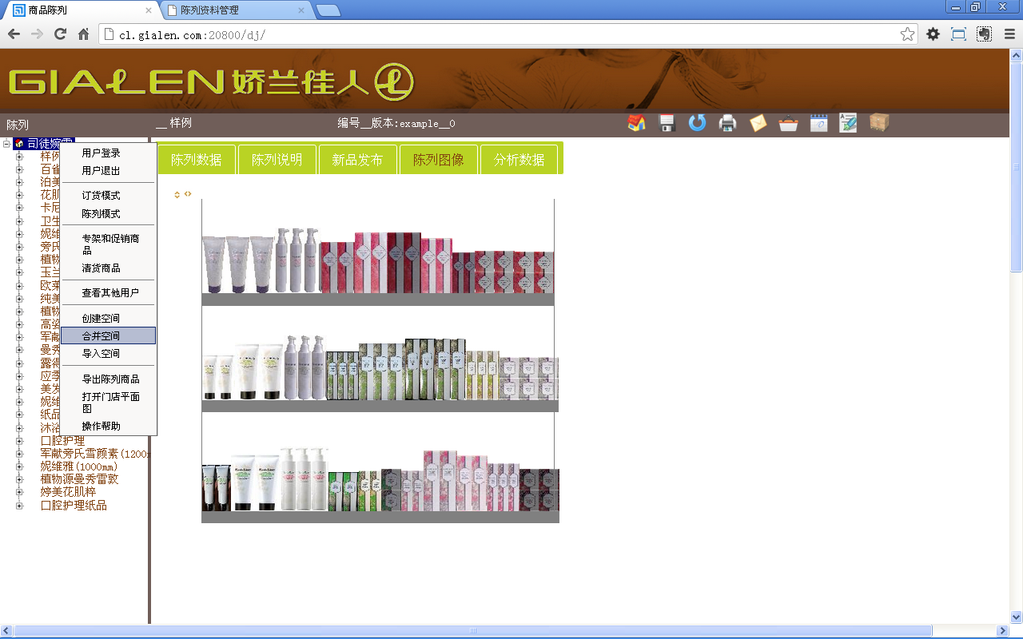

出现合并空间对话框。

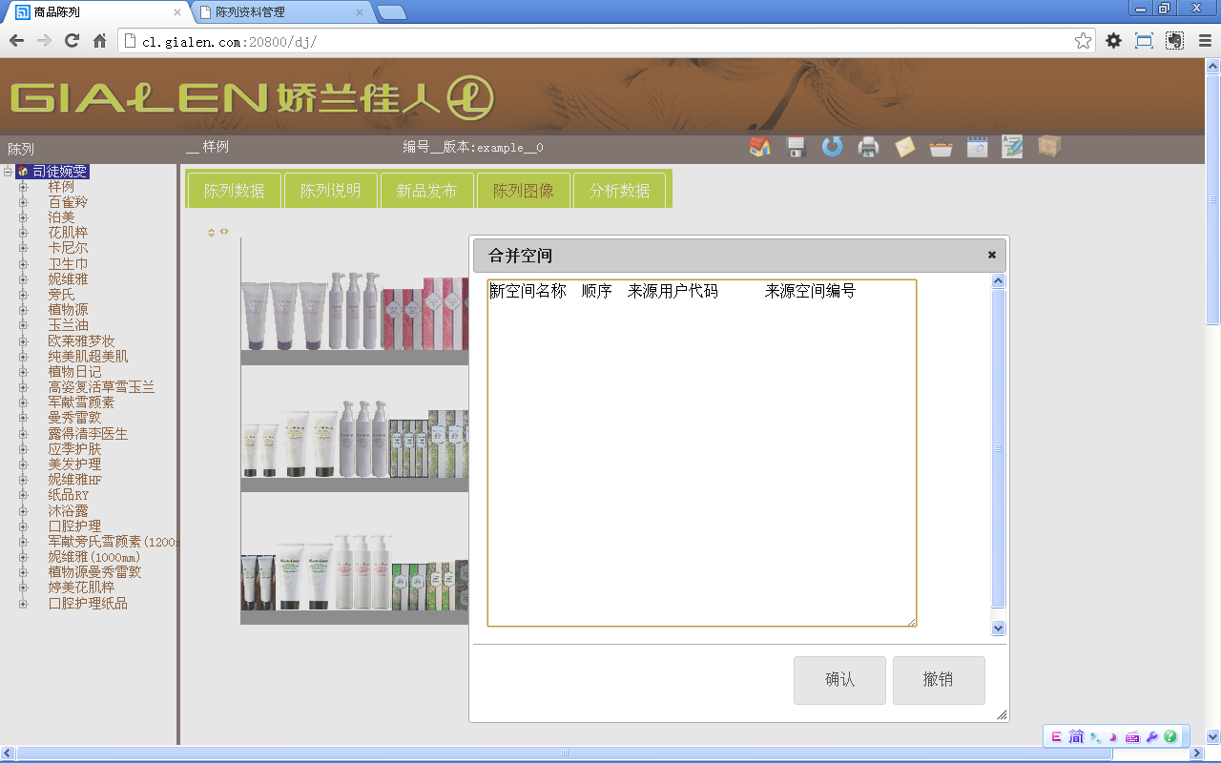

把符合下列格式在excel中准备好的数据，复制粘贴到文本框。

|  |  |  |  |
| --- | --- | --- | --- |
| 新空间名称 | 顺序 | 来源用户代码 | 来源空间编号 |
| 混合货架 | 1 | nsp+nsp | 2012071611500291+2012071611443881 |
| 混合货架 | 2 | nsp | 2012071611455814 |

注意：被合并的空间必须是单个货架。

按“确定”键。系统产生合并货架陈列图套。

合同陈列图套的编号第一位”U”，版本号是“0“。打开合并图套时，若来源空间（图套）已更新版本，合并图套自动更新。

下图是合并图套：

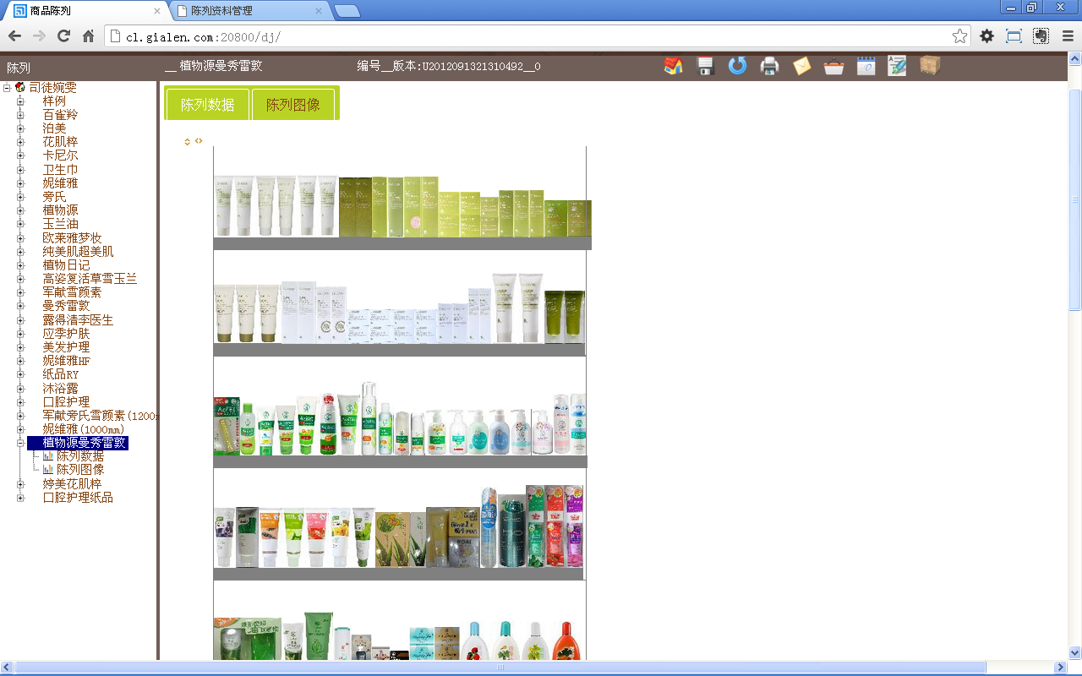

注意：合并陈列图套不能保存。

### 商品下架

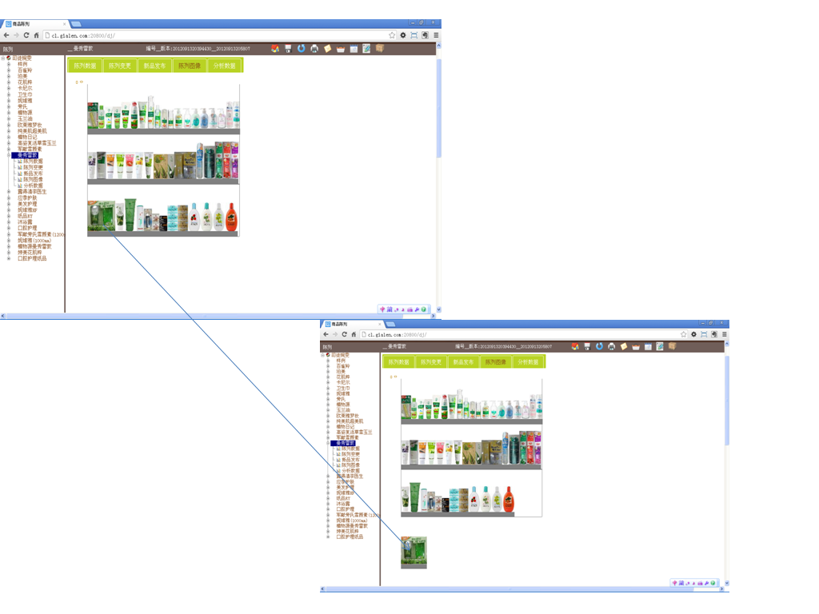

将商品拖至货架下方，商品下架。保存后，该商品在陈列图和陈列数据中消失，系统将该商品转入“清货陈列”。

### 陈列说明

可对陈列图做简短的文字说明，注明生效时间。

选中陈列图套，进入“陈列说明”。

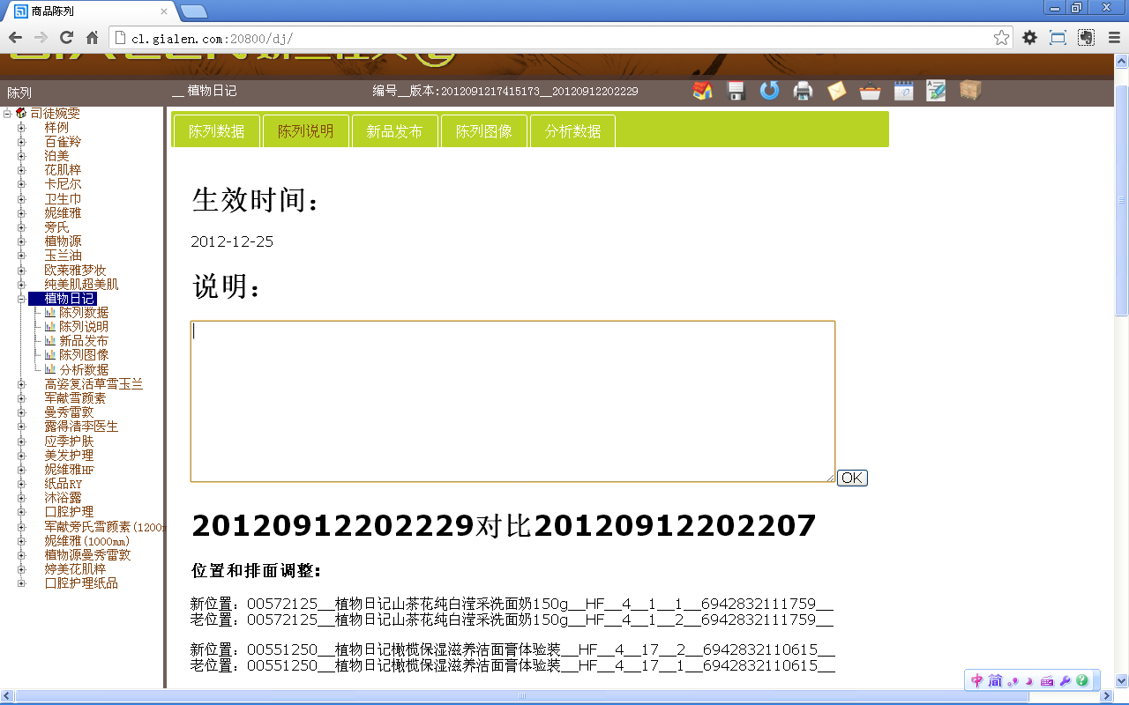

点击“生效时间”、“说明”的下方，出现文本框，输入内容，按“ok”键。回到主界面，并显示输入内容。

### 打印陈列图

 点击该图标。在新页面上显示可打印的陈列图和陈列数据。

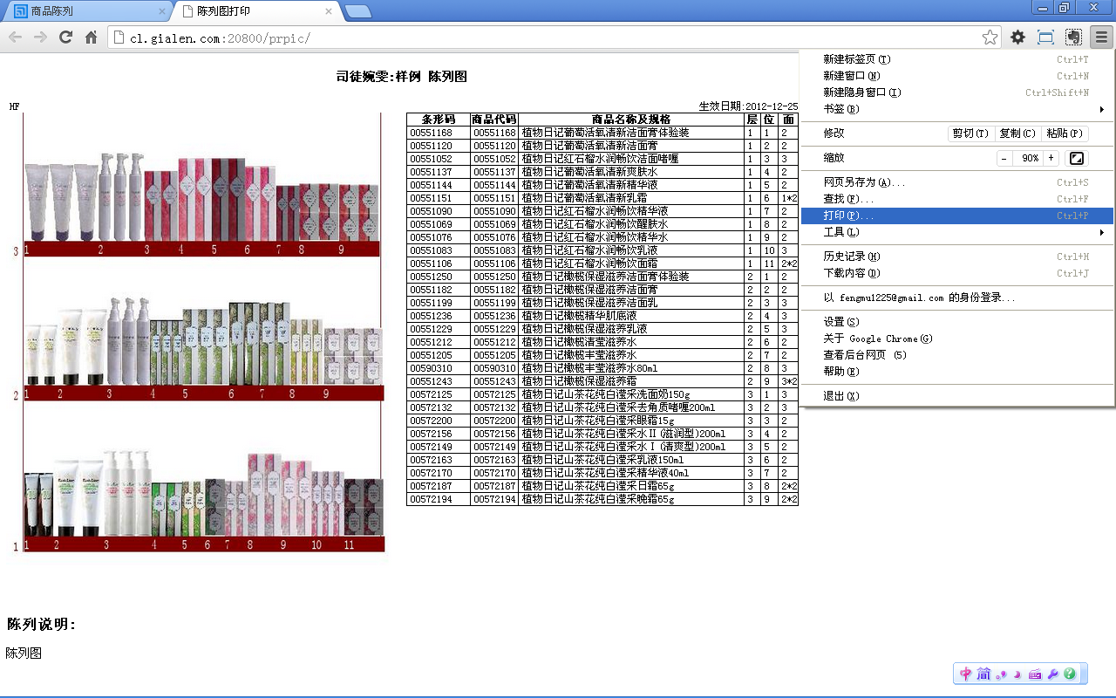

在该页面上，按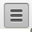，出现菜单，选中“打印”。出现以下界面。

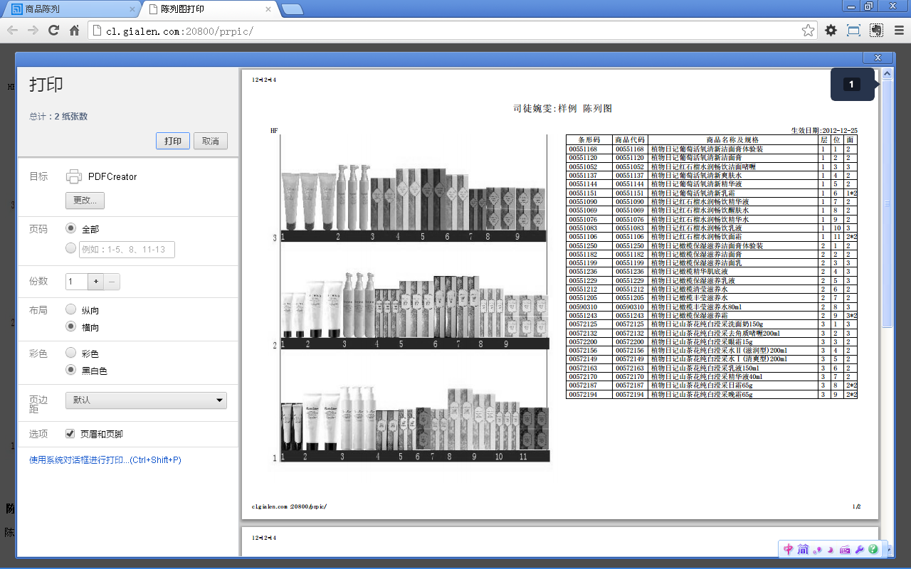

可选择“布局”，“彩色”。按“打印”键，连接的打印机，就打印出陈列图套。

### 删除图套

在陈列图套树上，选中图套，右击，出现菜单。

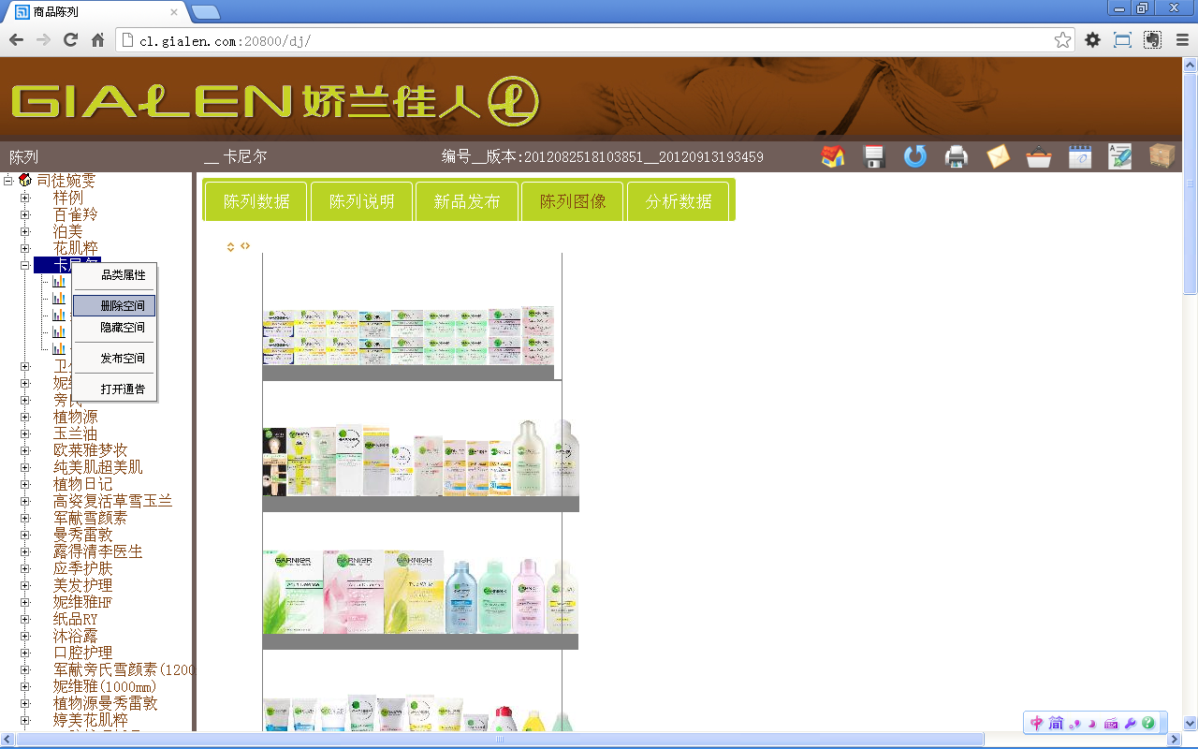

点击“删除空间”。

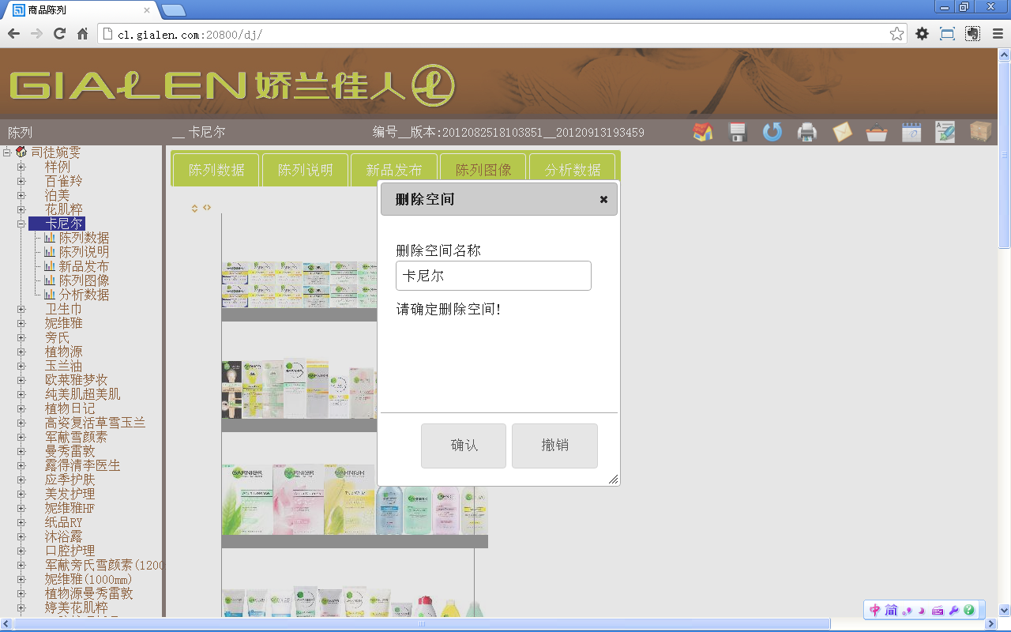

确定后，图套被删除。

图套删除后，其他用户通过发布获取的同编号的图套，也被删除。

删除图套上的商品，转入清货陈列。

## 专架与促销商品陈列

没有VCM陈列图，有可视化商品目录。

在主界面，右击用户名称，出现主菜单，选择并点击“专架和促销商品”。

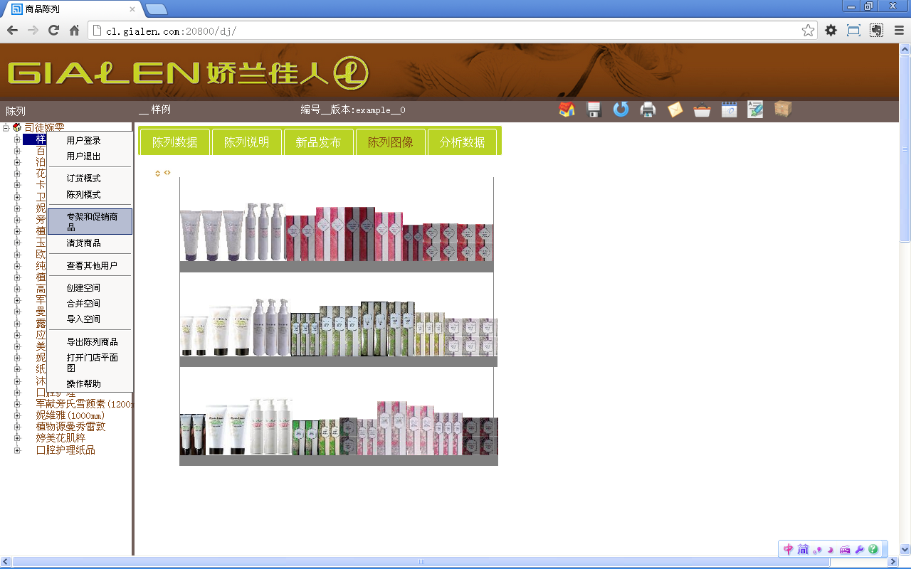

转到专架和促销商品页。

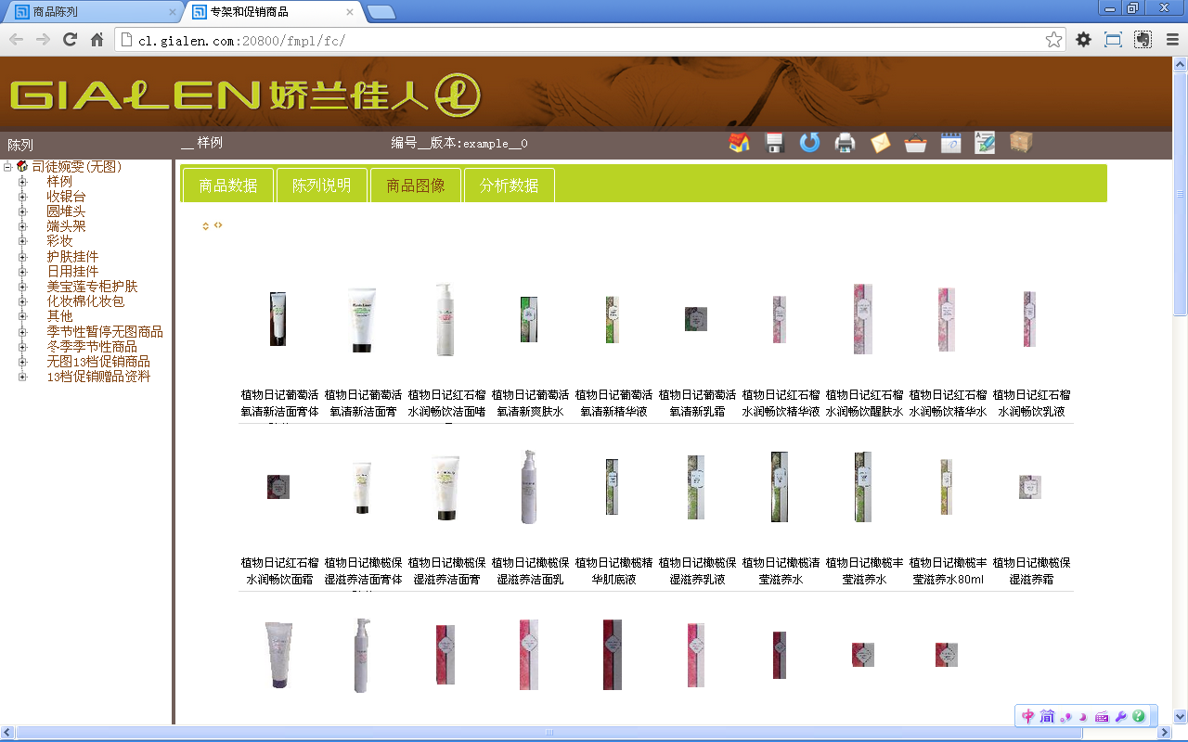

专架与促销商品图套包括：商品数据、陈列说明、商品图像、分析数据。

商品数据就是商品目录，包括条形码、商品代码、商品名称。

商品图像是可视化的商品目录，显示单品图片。

### 新建图套

操作与标准陈列新建图套操作相同。见：本章，“标准陈列”节，“新建陈列图套(空间)”部分。

商品数据导入与导出操作，与标准陈列图套上的操作相同。见：本章，“标准陈列”节，“新建陈列图套(空间)”部分。

### 图套调整

#### 删除商品

与标准陈列图套上操作相同。见：本章，“标准陈列”节，“陈列图调整－删除商品”部分。

#### 商品上架

与标准陈列图套上操作相同。见：本章，“标准陈列”节，“陈列图调整－新增商品”部分。

### 商品下架

点击选中商品，出现“增减商品”对话框，选择“商品下架”页，选中“商品下架”。

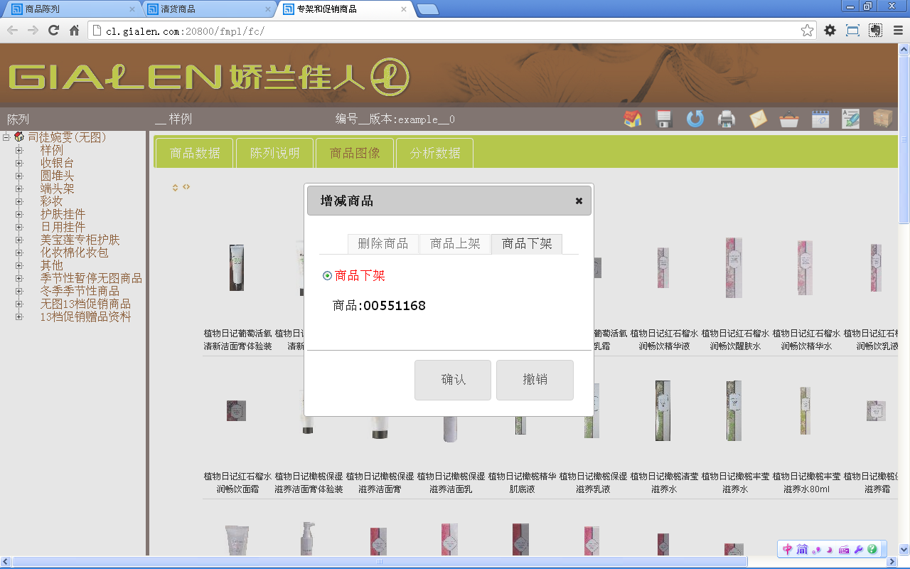

确认后。下架商品变灰。

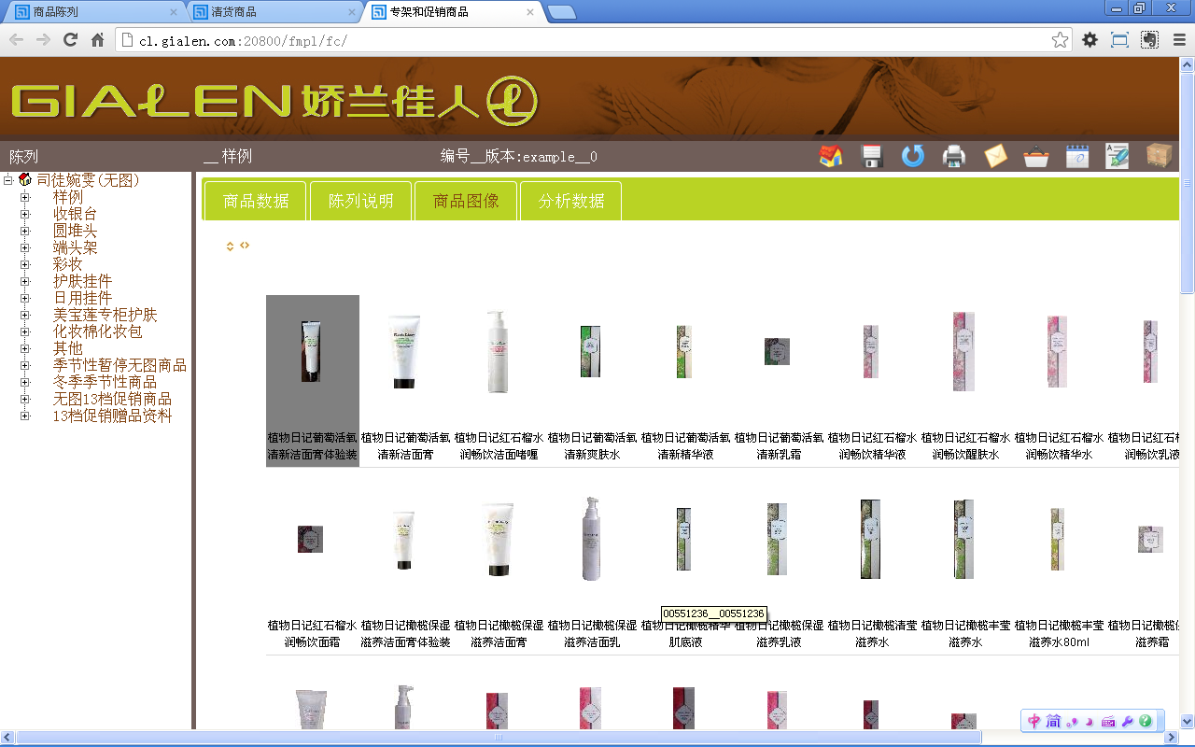

保存后，商品从商品图像和商品数据中消失，系统自动把该商品放入清货陈列。

## 清货商品

在主界面，右击用户名称，出现主菜单，选择并点击“清货商品”。

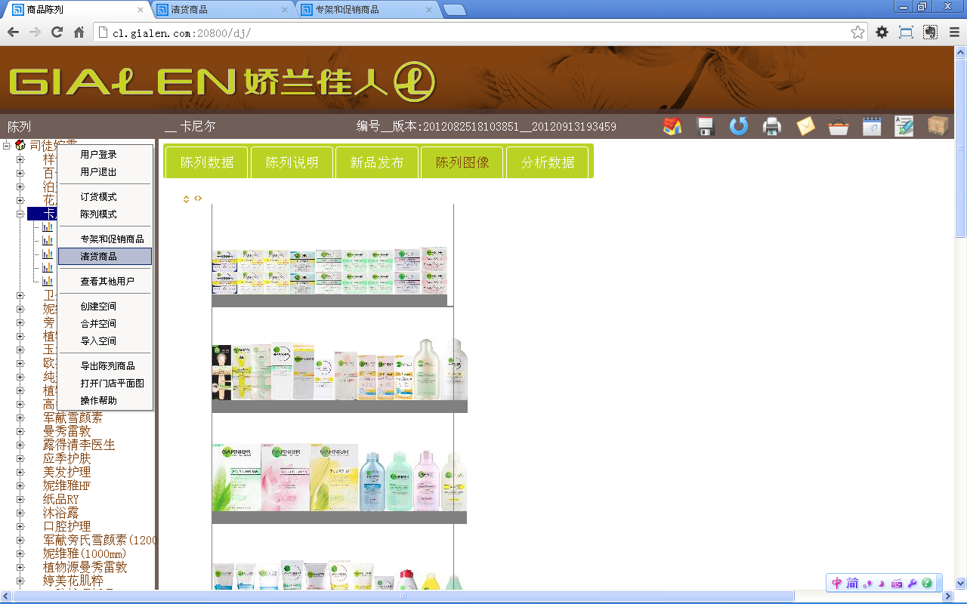

转到清货陈列页。

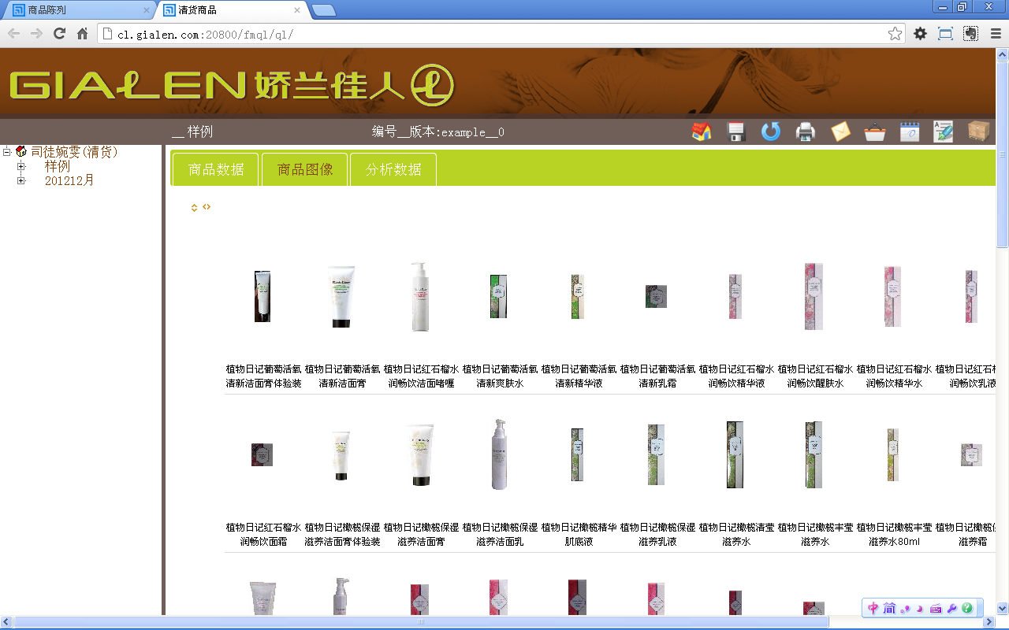

与正常陈列不同，清理商品图套是由系统自动完成的，按月度命名。

商品从标准陈列图套和专架与促销图套下架后，自动转入清理商品图套。当促销图套删除后商品自动进入清理商品图套。

清理图套上的商品，当库存为零同时不在自动配货时，系统自动从图套中清除相应商品。系统每周一次自动执行该动作。

用户通常不需要对清货商品进行操作。

## 陈列通知

可以发布PDF格式的陈列通知，供所有用户查看。

### 上传

在主界面点击“陈列资料管理”图标，进入“陈列资料管理“页面，选择“发布陈列通知”菜单项，选择并点击“陈列通知”按钮。出现操作界面

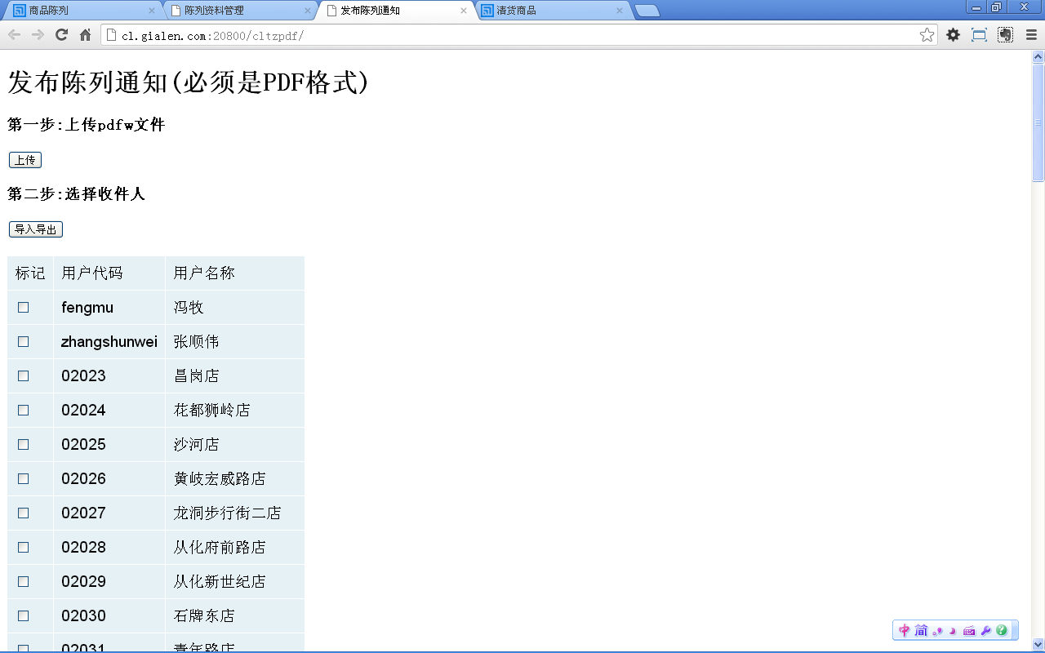

分三步，按提示操作。

### 查看

点击，查看PDF文件格式的通知。

## 导出陈列商品

在主界面，右击用户名称，出现主菜单，选择并点击“导出陈列商品”。

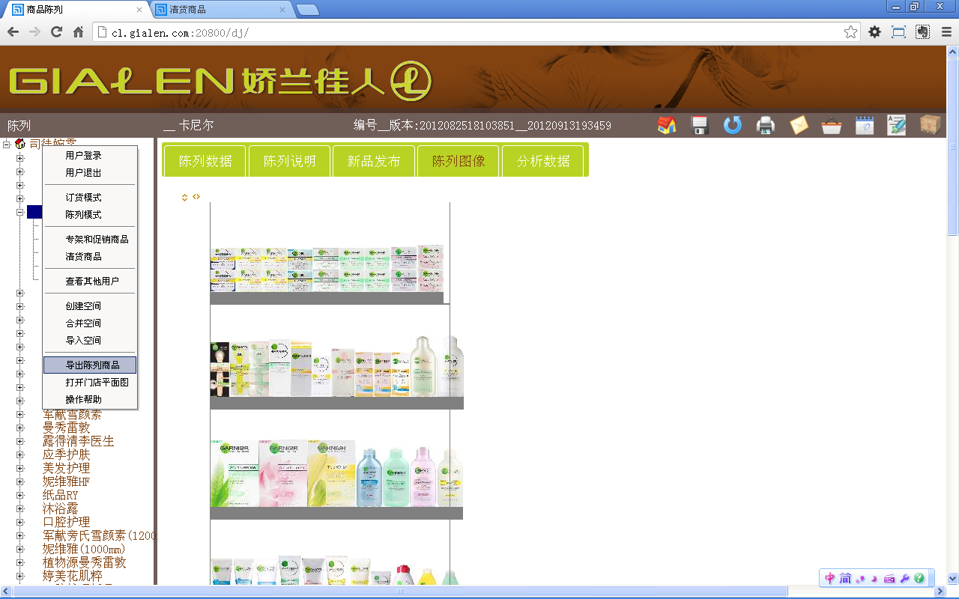

出现新页，显示陈列数据，包括标准陈列、专架与促销陈列的商品，不包括清货商品。

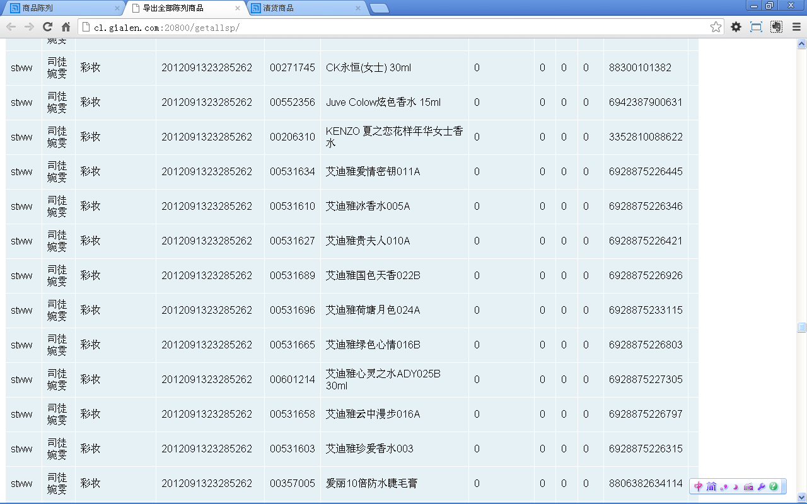

表格中货架、层、位、排面均为0的，就是专架与促销商品。

按“导出”键，可将数据复制粘贴到excel。

# 图套发布

陈列专职人员完成陈列图套后，可以发布给其他用户使用。

## 创建陈列图套发布组

规定那些图套可以发布。一个陈列图套（即一个陈列编号）可以定义一个发布组。发布组的名称就是陈列编号＋图套名称。

在主界面点击“陈列资料管理”图标，进入“陈列资料管理“页面，选择“陈列图套发布”菜单项，选择并点击“创建陈列图套发布组”按钮，进入操作界面。

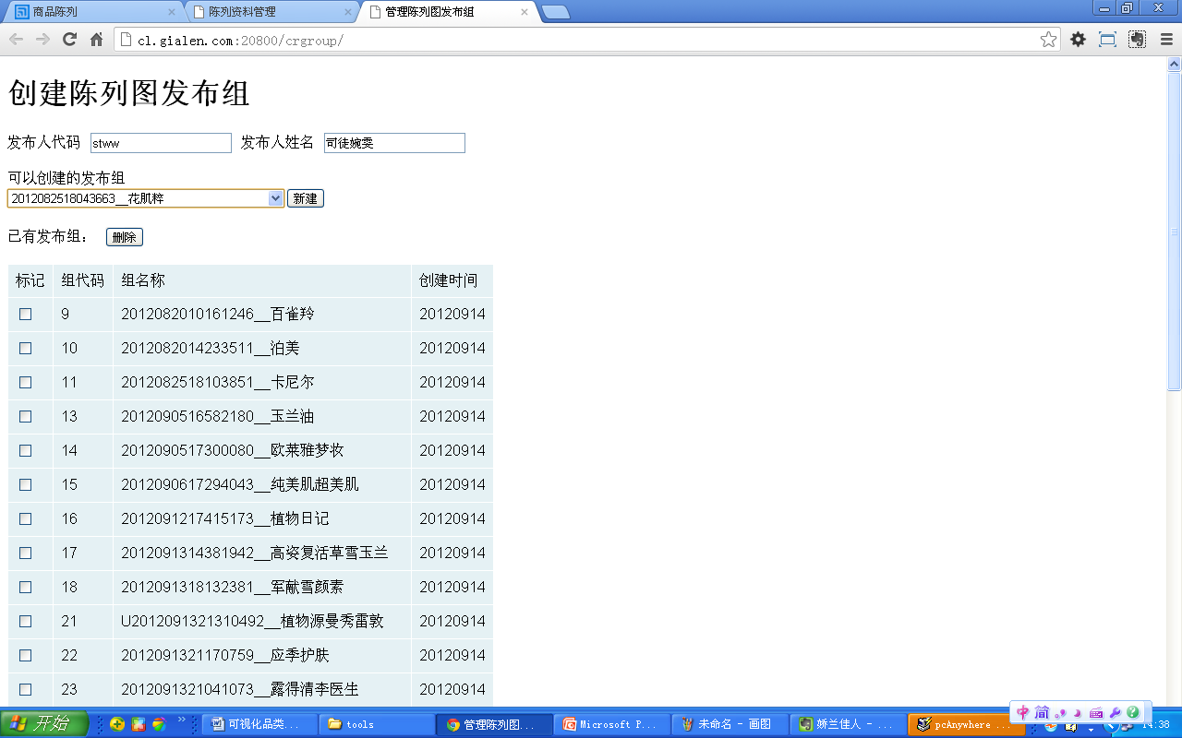

输入发布人代码（即用户代码），系统显示发布人姓名。

在“可以创建的发布组”（还没有创建）下拉框中，选择需创建的发布组。按“新建”创建图套发布组，成功后在“已有发布组”区域显示。

在“已有发布组“中，选中发布组，自动打勾，按”删除“键后删除。

发布组删除后，该组已发布的陈列图套将被系统删除。

## 为陈列图套配置门店

发布组创建后，需要为该发布组配置用户，陈列图套才能发布到接受图套用户。

在主界面点击“陈列资料管理”图标，进入“陈列资料管理“页面，选择“陈列图套发布”菜单项，选择并点击“为陈列图配置门店”按钮，进入操作界面。

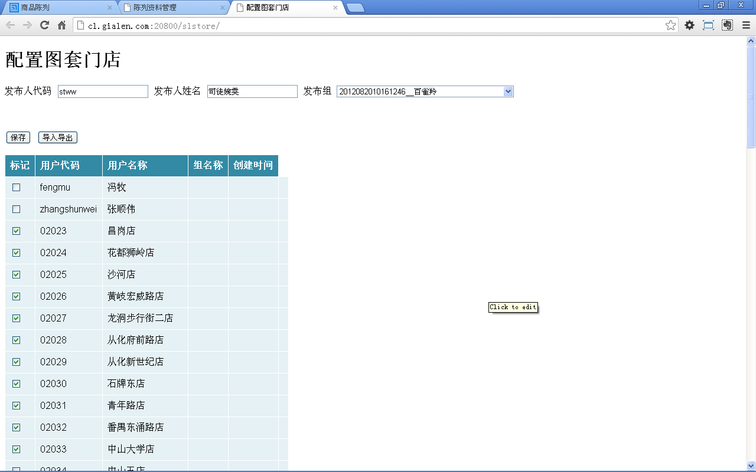

输入发布人代码，系统将显示发布人姓名，以及对应的全部“已有发布组”（陈列图套）。

选中一个发布组，系统将显示全部用户，选中用户（打勾），按“保存”键，所有选中的用户，能接受发布的图套；没有选中的将不能接受发布图套。保存成功后，系统会显示发布组信息。

若需要改变配置，选中用户，去掉标记（去勾），重新保存后，从发布组中删除；选中用户，加上标记（打勾），重新保存后，在发布组中增加。

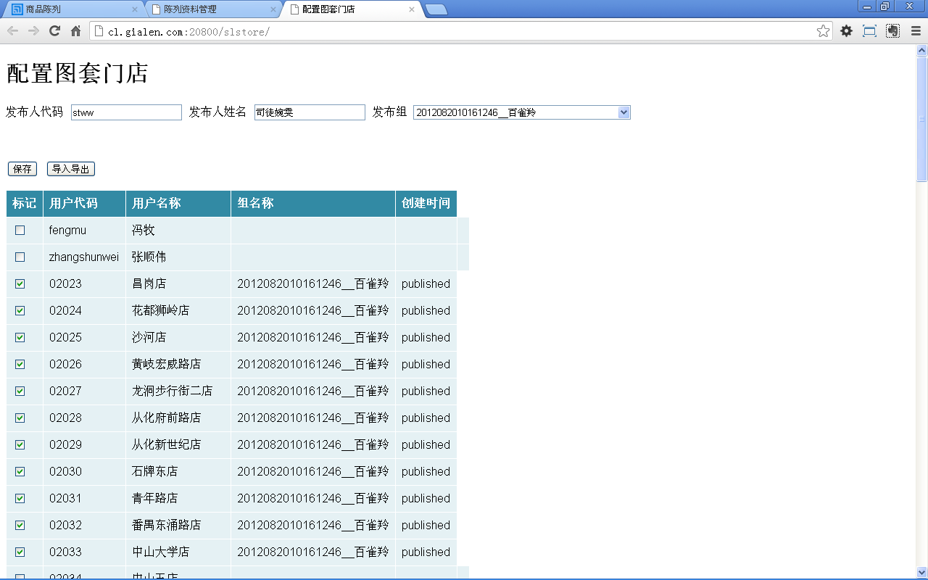

## 为门店配置陈列图套

还可以为用户配置可接收的陈列图套。

在主界面点击“陈列资料管理”图标，进入“陈列资料管理“页面，选择“陈列图套发布”菜单项，选择并点击“为门店配置陈列图”按钮，进入操作界面。

选中的图套（打勾），按“保存”键，这些图套会被发送到本用户；没有选中的图套，不会发送到本用户

若需要改变配置，选中图套，去掉标记（去勾），重新保存后，图套就不会发送到本用户；选中用户，加上标记（打勾），重新保存后，图套就会发送到本用户。

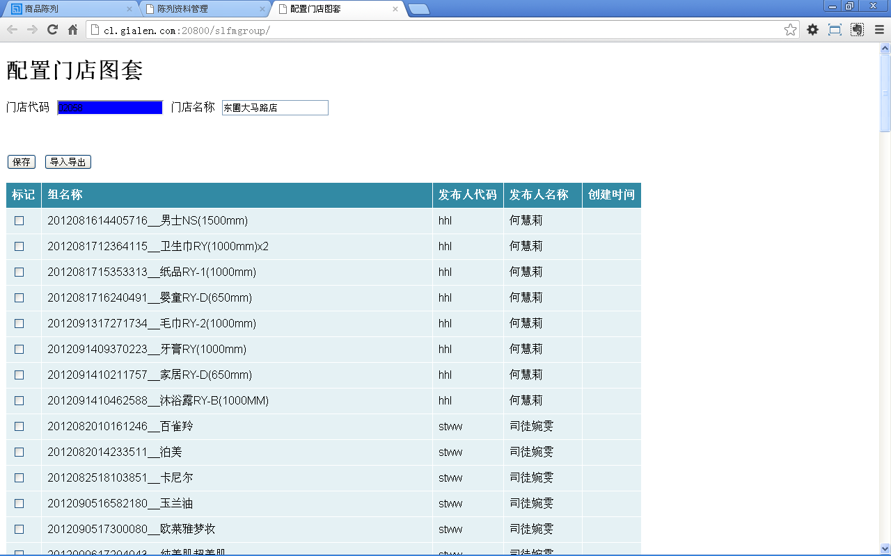

输入用户（门店）代码，系统将显示用户（门店）姓名，显示系统中现有的全部发布组。

## 发布

创建发布组，并给发布组配置用户（门店）后，必须发布，用户（门店）才能收到陈列图。

在主界面、专架与促销陈列界面，选择需发布的图套名称，右击。出现功能菜单。

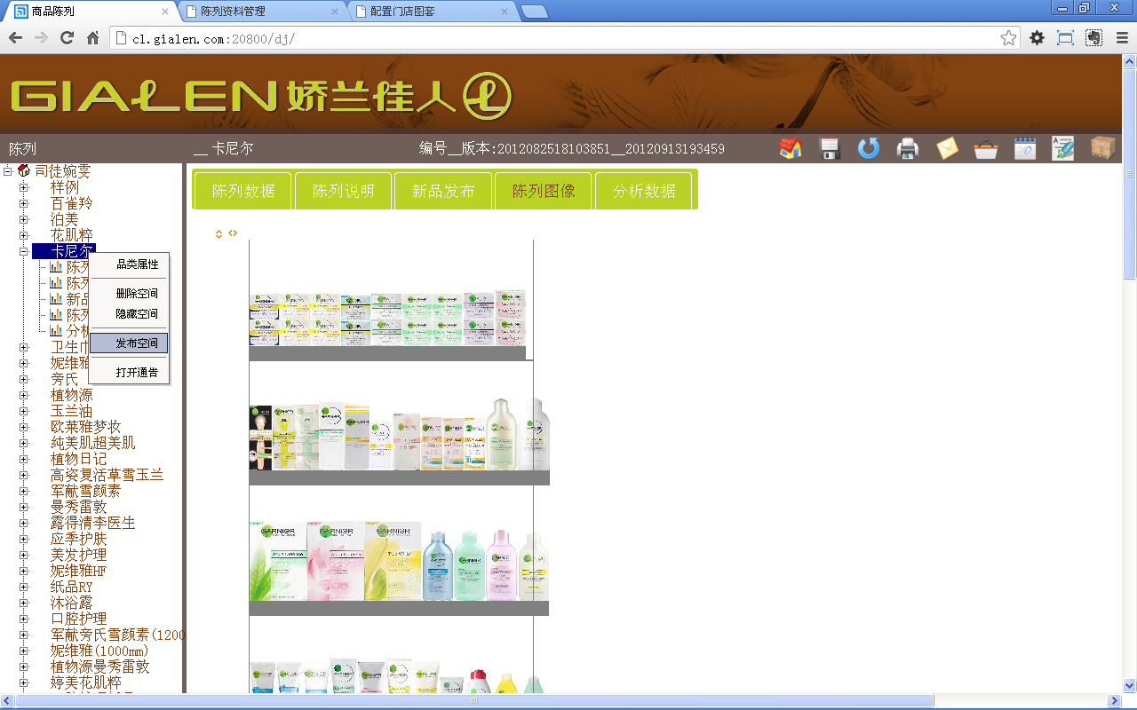

点击“发布空间”，出现”发布空间_1”对话框。

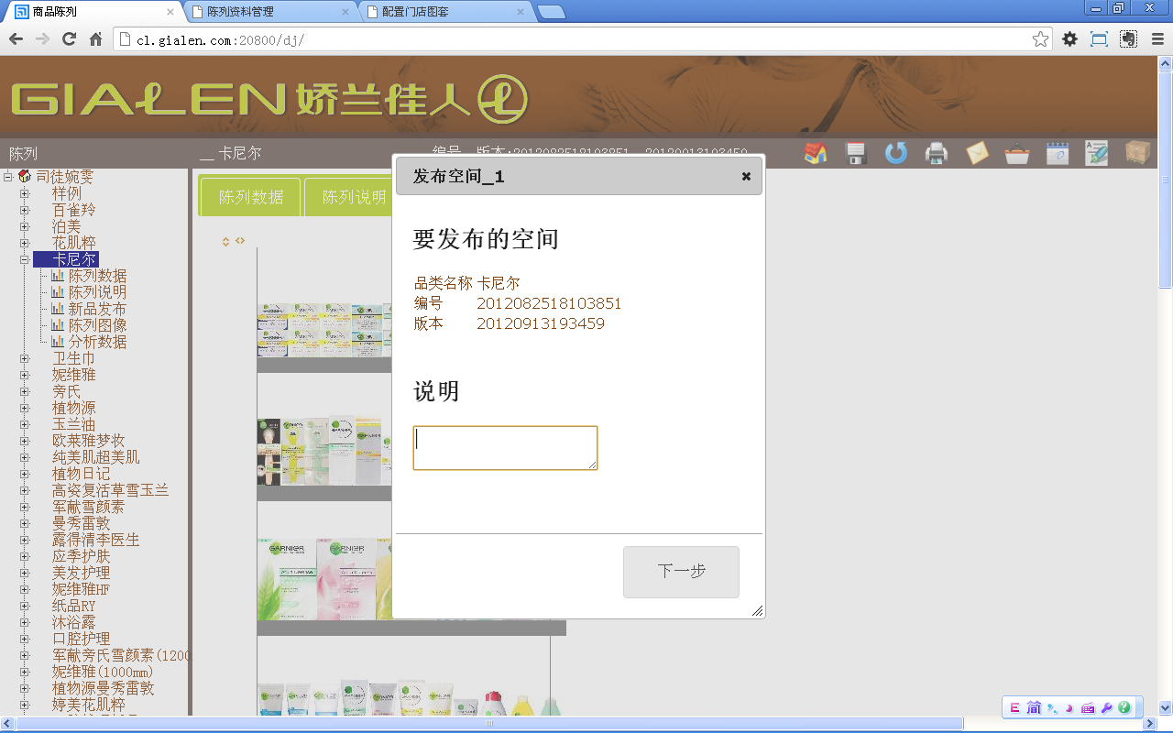

点击“下一步”，出现“发布空间_2”对话框。

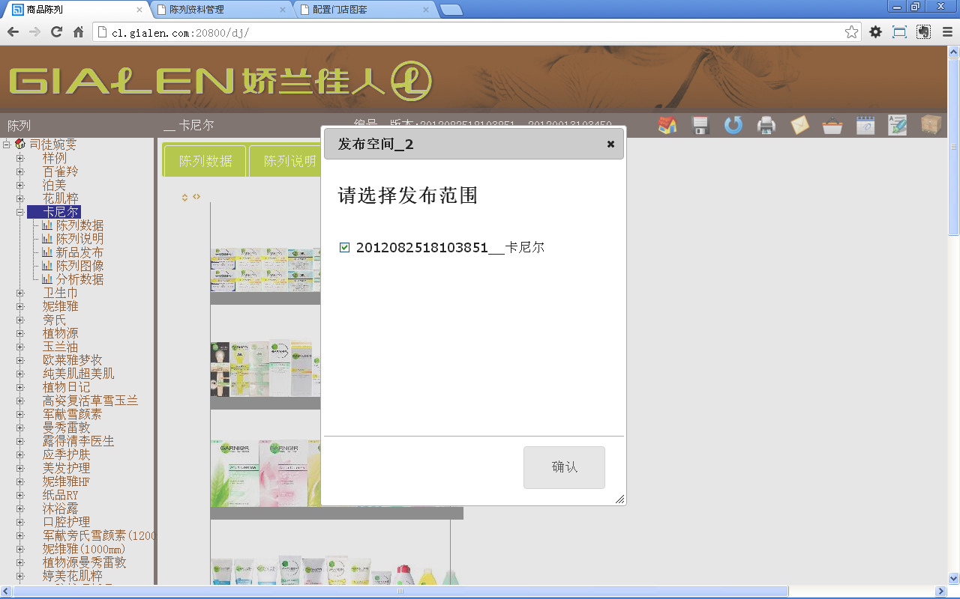

勾选图套名称（发布组名称），点击“确认”，陈列图发布到接收用户。

接收用户登录时，系统会提示有陈列图套发布，登录后，就可以看到发布的陈列图套。

# 图套查看

具有查看权限的用户，在主界面，右击用户名称，出现菜单。 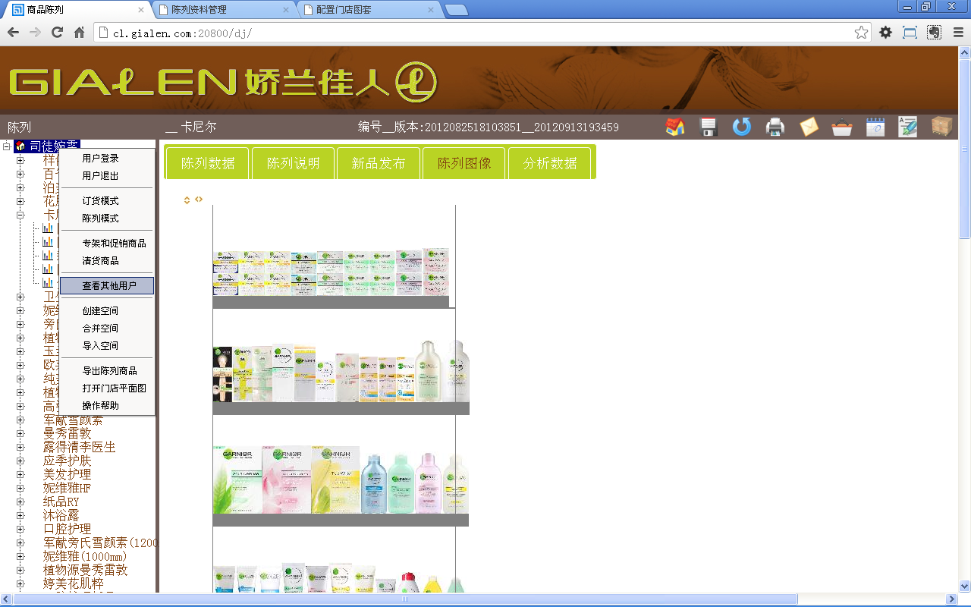

点击“查看其他用户”。出现对话框

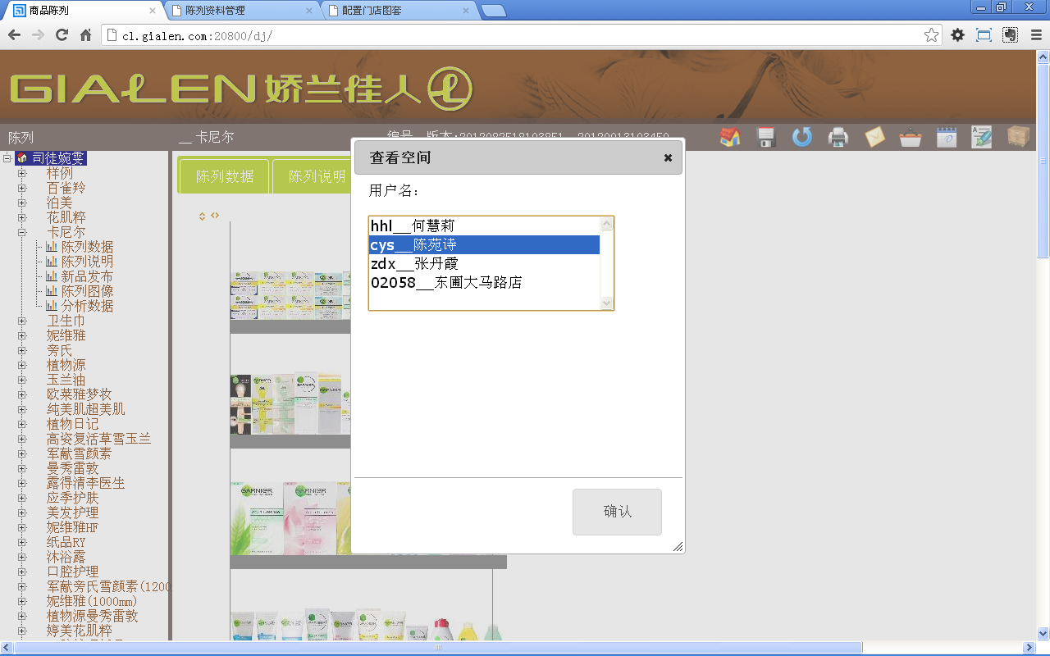

选中被查看用户，“点击确认”。进入被查看用户的界面。

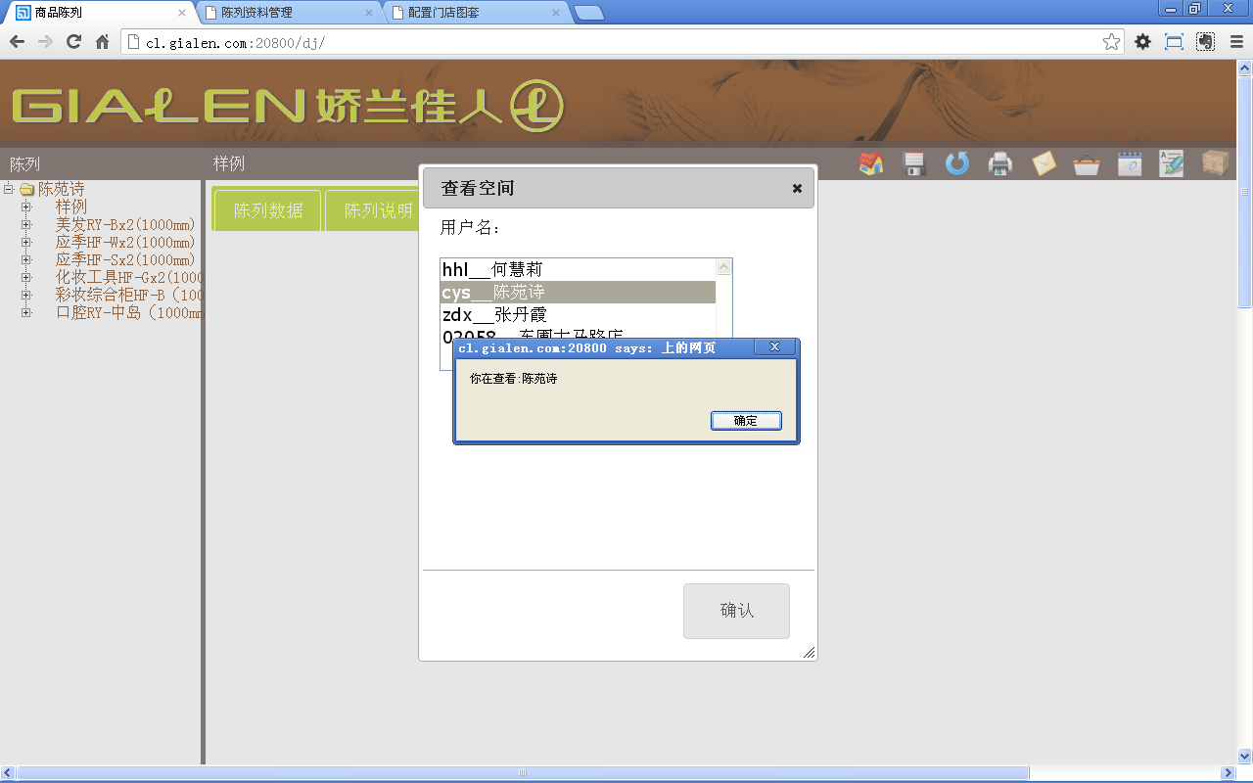

按，回到本人主界面。

# 自动补货功能和原理

VCM在订货日提供商品的建议补货量，门店确认修改后，导入佳讯系统形成订单。（界面图）

1 补货

自动补货：VCM在订货日提供商品的建议补货量，门店确认修改后，导入佳讯系统形成订单。（界面图）

2. 自动补货原理

VCM检查门店商品库存，商品范围为门店正常陈列商品（标准陈列、专架、促销）和清理商品中允许自动补货的商品[1]。

当商品库存低于系统设定的商品库存最低值（下限时），系统自动计算建议补货量，数量等于系统设定的商品库存最大值（上限）与门店实际库存的差值.

门店应维护库存数量的准确性，保证自动补货基础参数的准确性。

**每日上午7.30计算建议补货量，库存使用昨日末库存加在途。**

门店应该在昨日结束营业前完成收货。

补货日

由总部统一规定，各门店可以不同。例如周一，周三等。并由供应链部在VCM

中配置。

门店在补货日上午12点前，通过自动补货系统叫货。

前台操作

在补货日，进入VCM系统，查看系统自动产生的建议补货数量，可按本店需要修改，修改幅度受系统设定的修改规则制约。

# 上下限

商品上限是该商品在门店的最高库存，商品下限等于基本陈列量＋

上下限用于控制门店的来货量；库存小于下限时触发自动补货，来货量为上限减去库存；商品上下限可根据28天销售通过制定的规则自动生成参考值（详见附录）；遇促销会员日可提前几日翻倍上下限。

## 上下限管理

### 查询上下限

1. 全为空则查询所有，显示记录最多为2万行。
2. 支持多门店多商品查询。门店代码商品代码以逗号分隔。
3. 支持模糊查询。

### 设置上下限

1、将商品尺寸资料在excel中按如下样式准备好：



2、点击导入，将excel中的内容粘贴进导入框中。

3、点击ok，将进行合法性检查：商品代码必须为8位码，门店代码必须为5位码，上下限必须为数值，数据库中是否已存在。不合法的数据需修改后重新导入。

4、版本设置默认是A版本，对于具有特定时间段生效的上下限需选择B版本并设置生效日期。

5、点击保存。对于不合法项将不予插入数据库，重复的记录将执行覆盖。

## 上下限估算

程序根据规则每日自动重算上下限。

操作说明：

在主界面点击“配货管理”图标，进入配货管理页面，选择“上下限估算”菜单项，选择并点击“查询按销售估算的上下限”按钮，进入操作界面。输入要查询的门店代码，点击查询。

## 备份上下限

**说明：**

1、全为空则将对所有上下限数据执行备份。

2、支持多门店多商品备份。门店代码商品代码以逗号分隔。

## 上下限审核

在主界面点击“配货管理”图标，进入配货管理页面，选择“上下限审核”菜单项，选择并点击“审核门店修改上下限申请”按钮，进入操作界面。可对门店申请的上下限进行审核。

## 订货量修正范围

系统在下传建议值时同时下传建议值的上阈值和下阈值

修改值必须满足:下阈值=<修改值<=上阈值

当修改值>上阈值时,修改值=上阈值

当修改值<下阈值是,修改值=下阈值

当修改值为非数值(输入错误)时, 修改值=原值

修改值显示为红色, 原值是黑色

事先定义阈值规则和搜索顺序

A 门店 单品 绝对值(相对值)

B 单品 绝对值(相对值)

C 门店 中类 绝对值(相对值)

D 中类 绝对值(相对值)

E 门店 大类 绝对值(相对值)

F 大类 绝对值(相对值)

说明: 如果定义了门店单品,就认门店单品否则认单品,其次认门店中类,以此类推.

# 自动补货管理和查询

## 配货单位

配货单位由供应链部设置，

未设置的使用佳讯系统product表中的packqty1字段。

1、“代码说明”列里只能是“商品代码”、”大类代码”、”中类代码”、”小类代码”中的一个。指明“代码”列，所填代码的属性及配货单位的生效范围。

### 配置

**操作说明：**

1、将商品配送规则资料在excel中按如下样式准备好：

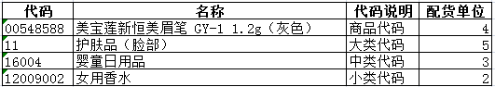

“代码说明”列里只能填“商品代码”、 “大类代码” 、 “中类代码” 、“小类代码”中的一个。指明“代码”列，所填代码的属性及配货单位的生效范围。如：“代码”列里填大类代码11，名称填该大类的名称护肤品（脸部），代码说明里必须填“大类”，将对所有11大类商品按该配货单位配货。

2、点击导入，将excel中的内容粘贴进导入框中。

3、点击ok，将进行合法性检查：代码说明填写是否符合规定，代码长度是否与代码说明里注明的类型相同，配货单位是否为数值，数据库中是否已存在。不合法的数据需修改后重新导入。

4、点击保存。对于不合法项将不予插入数据库，已存在的记录将执行覆盖。

### 删除

1、将待删除的商品配送规则资料在excel中按如下样式准备好：



“代码说明”列里只能填“商品代码”、 “大类代码” 、 “中类代码” 、“小类代码”中的一个。指明“代码”列，所填代码的属性及配货单位的生效范围。如：“代码”列里填大类代码11，名称填该大类的名称护肤品（脸部），代码说明里必须填“大类”，将对所有11大类商品按该配货单位配货。

2、点击导入，将excel中的内容粘贴进导入框中。

3、点击ok，将进行合法性检查：代码说明填写是否符合规定，代码长度是否与代码说明里注明的类型相同，配货单位是否为数值，数据库中是否已存在。不合法的数据需修改后重新导入。

4、点击提交。对于不合法项将不予删除，并返回删除提示信息。

## 门店订货日期

### 配置

1、将门店订货日期资料在excel中按如下样式准备好：

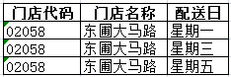

“配送日”只能填写“星期一”、“星期二”、“星期三”、“星期四”、“星期五”、“星期六”、“星期日”中的一个。

2、点击导入，将excel中的内容粘贴进导入框中。

3、点击ok，将进行合法性检查：配送日填写是否符合规定，门店代码长度是否为5位码，数据库中是否已存在。不合法的数据需修改后重新导入。

4、点击保存。对于不合法项将不予保存，并给出提示信息。

### 删除

1、将待删除门店订货日期资料在excel中按如下样式整理准备好：



“配送日”只能填写“星期一”、“星期二”、“星期三”、“星期四”、“星期五”、“星期六”、“星期日”中的一个。

2、点击导入，将excel中的内容粘贴进导入框中。

3、点击ok，将进行合法性检查：配送日填写是否符合规定，门店代码长度是否为5位码，数据库中是否已存在。不合法的数据需修改后重新导入。

4、点击提交。对于不合法项将不予删除，并给出提示信息。

### 查询

**操作说明：**

1. 全为空则查询所有，显示记录最多为2万行。
2. 支持多门店多商品查询。门店代码商品代码以逗号分隔。
3. 支持模糊查询。

## 暂停自动补货

### 配置

1、将待删除门店订货量修改规则资料在excel中按如下样式整理准备好：

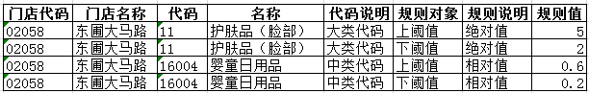

“代码说明”列里只能是“商品代码”、”大类代码”、”中类代码”、”小类代码”、“”（留空）中的一个。指明“代码”列，所填代码的属性及规则值的生效范围，留空将对所有生效。规则对象只能是“上阈值”、“下阈值”中的一个。规则说明只能是“相对值”、“绝对值”中的一个。规则说明填“相对值”，规则值的范围为百分比格式：0~1之间；规则说明填“绝对值”，规则值的范围为整数值。

2、点击导入，将excel中的内容粘贴进导入框中。

3、点击ok，将进行合法性检查：填写是否符合规定，门店代码长度是否为5位码，代码长度是否符合代码说明所指类型的长度。数据库中是否已存在。不合法的数据需修改后重新导入。

4、点击提交。对于不合法项将不予处理，并给出提示信息。

## 自动补货结果查询

## 缺货查询

# 问答

## 设置为启动时打开

## 问：为什么新商品图片已上传覆盖陈列系统上图片还是显示为老的？

答：商品照片已替换旧的照片陈列系统上还是显示的老的商品图片。这是由于老的图片已在缓存里，没能得到更新。这时需清除一下本地缓存。

清理方法：

法一、按快捷键：Ctrl+Shift+Delete

法二、点击谷歌浏览器右上角，在下拉菜单中选择【工具】，点击【清除浏览器缓存】。

## 问：为什么商品图片首次上传了陈列系统上看不见图片？

答：新的商品图片（新品）的上传，需遵循以下顺序：录入商品基本信息（佳讯），上传商品尺寸数据，上传商品图片（图片的格式为：“商品代码.jpg”）。请检查步骤有无错误。

货架名称

# 附件

**商品照片拍摄**

**工具：**

数码相机（500万像素以上），三脚架，摄影台。

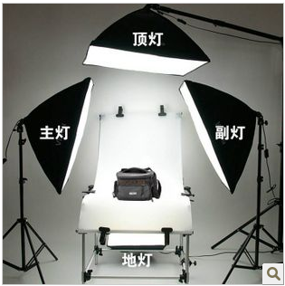

摄影台（1）

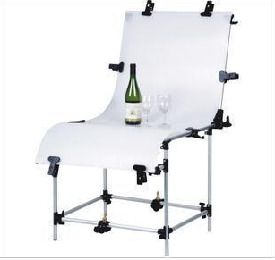

摄影台（2）

**拍摄**

将商品按出样垂直正放在摄影台上。

把数码相机安装在三脚架上，垂直放置，调节三脚架高度使相机与摄影台水平

保持周围环境光线充足，不要开闪光灯进行拍摄。

调整三脚架，相机镜头中心对准商品中心。

拍照，保证照片清晰。

用表格记载照片图像文件名称、商品代码、商品名称。并复核

将数码相机中的图像文件导入计算机。

将图像文件名称按记载表格修改为商品代码，文件格式不变。

**使用GIMPPortable（免费图像软件）剪裁图像**

（这是建议也可使用其他图像软件）

运行GIMPPortable软件，打开需要剪裁的图像

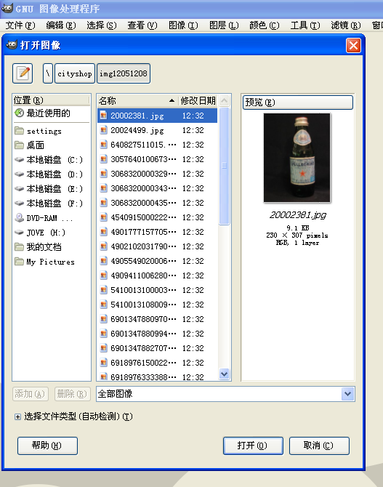

打开工具箱，点击其中的矩形选择工具：选择矩形区域R

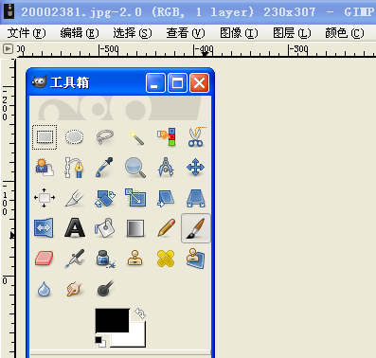

使用矩形选择工具对图像进行截取，调整区域边框使之符合商品外轮廓大小。既要使商品的全部图形包含在矩形选框内，也要使图形与选框之间不留空隙



使用菜单栏的图像——剪裁到选取命令，剪裁出商品的标准图像

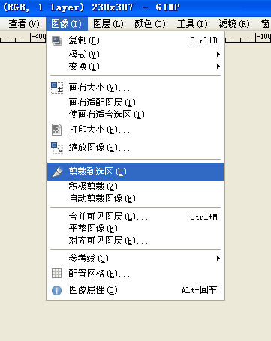

保存商品标准图像（图像最小边不得低于100像素）

商品几何尺寸测量

**工具**：卷尺，游标卡尺

高度超过150mm的商品，用卷尺测量高度。150mm以内的长宽高都可以用游标卡尺精确测量。

计量单位毫米。测量精确到毫米。

测量时，按商品陈列放置并测量。

测量后，记载商品代码、商品名称、高度、宽度、厚度。并复核。

## 上下限计算





## 数据导入的实现方式如下图：



1. 清理商品通常不再配货。参与自动补货是为了消化总仓库存。